Руководство пользователя. Учёт контрагентов

Версия от 07.11.2022 г.

На 101 листах

Содержание

[1 Список терминов и сокращений 3](#_Toc256000000)

[2 Введение 4](#_Toc256000001)

[3 Описание компонента Учёт контрагентов 5](#_Toc256000002)

[4 Описание блока каталогов компонент Учёт контрагентов 9](#_Toc256000003)

[4.1 Добавление каталога контрагентов компонент Учёт контрагентов 10](#_Toc256000004)

[4.2 Перемещение каталога контрагентов компонент Учёт контрагентов 11](#_Toc256000005)

[5 Описание блока контрагентов компонент Учёт контрагентов 13](#_Toc256000006)

[5.1 Добавление физического лица компонент Учёт контрагентов 15](#_Toc256000007)

[5.2 Добавление юридического лица компонент Учёт контрагентов 42](#_Toc256000008)

[5.3 Редактирование физического лица компонент Учёт контрагентов 55](#_Toc256000009)

[5.4 Редактирование юридического лица компонент Учёт контрагентов 87](#_Toc256000010)

[5.5 Перемещение контрагента компонент Учёт контрагентов 100](#_Toc256000011)

# Список терминов и сокращений

Термины и сокращения

Термины и сокращения, используемые в документе, приведены в таблице ниже.

|  |  |
| --- | --- |
| Термин, сокращение | Определение |
| ЕНП | Единый номер полиса |
| ЕР | Единая регистратура |
| ЕСИА | Программный комплекс ЕСИА – Единая Система Идентификации и Аутентификации инфраструктуры электронного правительства |
| КПП | Код причины постановки |
| ЛПУ | Лечебно-профилактическое учреждение |
| Медицинская карта | Набор сущностей по пациентам, в котором отображаются случаи, посещения, услуги, направления, протоколы, рецепты, диагнозы |
| МИС | Медицинская информационная система «БАРС.Здравоохранение-МИС» |
| МКБ | Международная классификация болезней  Стандартная методика сбора данных о смертности и заболеваемости, позволяющая кодировать и статистически обрабатывать медицинскую информацию |
| МКБ-10 | Международная классификация болезней 10-го пересмотра  В настоящее время использует эту классификацию |
| МО | Медицинская организация |
| ОГРН | Основной государственный регистрационный номер |
| СНИЛС | Страховой номер индивидуального лицевого счета |
| ФОМС | Фонд обязательного медицинского страхования |

# Введение

Настоящий документ представляет собой руководство пользователя функционального компонента "Учёт контрагентов".

Компонент "Учёт контрагентов" предназначен для автоматизации следующих действий:

* учет контрагентов с выделением двух типов контрагентов: физические и юридические лица;
* разделение перечня контрагентов по каталогам и рассортировку контрагентов по необходимым пользователю группам (организации, МО, СМО, и другие);
* выделение типов физических лиц: пациент, сотрудник;
* формирование персональных медицинских карт пациентов и карт персонала с дальнейшим учетом в картотеке пациентов и картотеки персонала соответственно в зависимости от типа физического лица.

# Описание компонента Учёт контрагентов

Компонент "Учёт контрагентов" автоматизирует деятельность по ведению в МО реестра контрагентов. В реестр носятся контрагенты двух типов:

* физическое лицо. Может выступать в качестве:
* пациента, с которыми заключается договор на оказание медицинских услуг;
* сотрудника МО, на которого заводится персональная карточка сотрудника;
* родственника при указании родственных связей в карточках тех пациентов, которым требуется уход;
* юридическое лицо. Может выступать в качестве:
* организации, с которой заключается договор на оказание медицинских услуг для ее сотрудников;
* организации, являющейся местом работы, учебы  и т.п. при заполнении карточек пациентов.

Для перехода к реестру контрагентов:

* Выберите пункт главного меню "Словари" → "Контрагенты" → "Контрагенты". Откроется окно предварительной фильтрации реестра контрагентов.

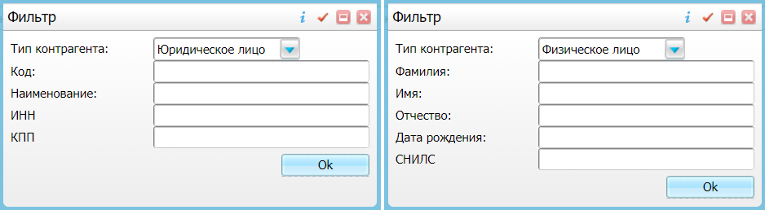

* Задайте параметры предварительной фильтрации реестра контрагентов.

Поля фильтрации реестра контрагентов

Поля предварительной фильтрации реестра контрагентов описаны в таблице ниже.

Таблица 1 Поля фильтрации реестра контрагентов

|  |  |  |  |
| --- | --- | --- | --- |
| Наименование | Описание | Обязательность | Пояснение |
| Тип контрагента | Тип отображаемых в реестре контрагентов | _scroll_external/icons/check-c2bfad53a9c939a40dfa558cd8c2e94c5c3a6cdad6befa232c8094c8e0e7911b.svg | Выбрать тип контрагента из выпадающего списка с помощью кнопки _scroll_external/attachments/strelochka-treugol-nik-070667762792aebf047f45830400f0bec4c85f14d4fa6ed401718e798ee7e7f0.jpg. Для выбора доступны следующие возможные значения: "Юридическое лицо", "Физическое лицо". В зависимости от выбранного значения отображается соответствующий набор полей. Ниже указаны все возможные поля |
| Код | Код юридического лица |  | Ввести вручную код контрагента. Поле отображается только для типа контрагента "Юридическое лицо" |
| Наименование | Наименование юридического лица |  | Ввести вручную наименование контрагента. Поле отображается только для типа контрагента "Юридическое лицо" |
| ИНН | Номер ИНН юридического лица |  | Ввести вручную номер ИНН контрагента. Поле отображается только для типа контрагента "Юридическое лицо" |
| КПП | Код КПП юридического лица |  | Ввести вручную код КПП контрагента. Поле отображается только для типа контрагента "Юридическое лицо" |
| Фамилия | Фамилия физического лица |  | Ввести вручную фамилию контрагента. Поле отображается только для типа контрагента "Физическое лицо" |
| Имя | Имя физического лица |  | Ввести вручную имя контрагента. Поле отображается только для типа контрагента "Физическое лицо" |
| Отчество | Отчество физического лица |  | Ввести вручную отчество контрагента. Поле отображается только для типа контрагента "Физическое лицо" |
| Дата рождения | Дата рождения физического лица |  | Ввести вручную дату рождения контрагента. Поле отображается только для типа контрагента "Физическое лицо" |
| СНИЛС | Номер СНИЛС физического лица |  | Ввести вручную номер СНИЛС контрагента. Поле отображается только для типа контрагента "Физическое лицо" |

* Нажмите на кнопку "Ok". В реестре отобразятся контрагенты, удовлетворяющие заданным условиям фильтрации.

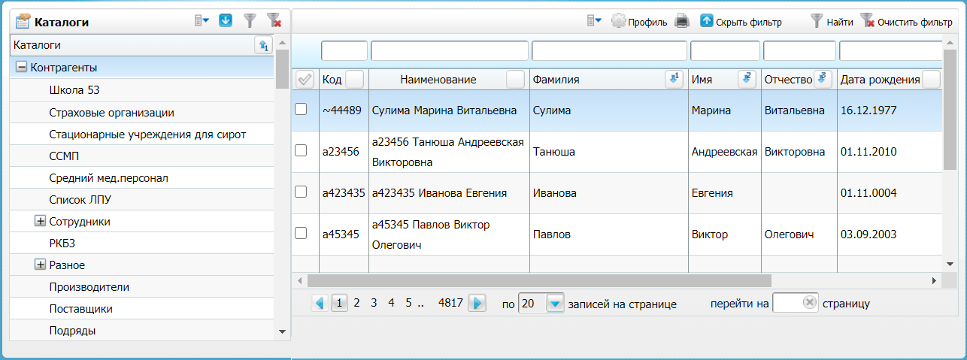

В реестре, открытом указанным выше способом, можно менять тип отображаемых контрагентов, воспользовавшись фильтром списка контрагентов. Фильтр списка контрагентов открывается с помощью кнопки _scroll_external/other/image2020-10-16_10-57-5-409d0941b882be2bd22e10f5251ff4298fd64d45a02b79c22d15ff47e399436d.png.

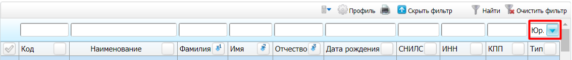

|  |
| --- |
| **П р и м е ч а н и е** – Предусмотрены также альтернативные способы перехода к реестру контрагентов определенного типа:   * для перехода к реестру юридических лиц использовать пункт главного меню "Словари" → "Контрагенты" → "Контрагенты юр. лица"; * для перехода к реестру физических лиц использовать пункт главного меню "Словари" → "Контрагенты" → "Контрагенты физ. лица". |

Реестр контрагентов разделен на два блока:

* [перечень каталогов](#scroll-bookmark-6). Расположен в левой части формы и представляет собой иерархический список. Каталоги используются для группировки и хранения контрагентов;
* [перечень контрагентов](#scroll-bookmark-7). Расположен в правой части формы и отображает контрагентов выбранного каталога.

# Описание блока каталогов компонент Учёт контрагентов

Блок "Каталоги" содержит иерархический список каталогов, используемых для группировки и хранения контрагентов в реестре контрагентов.

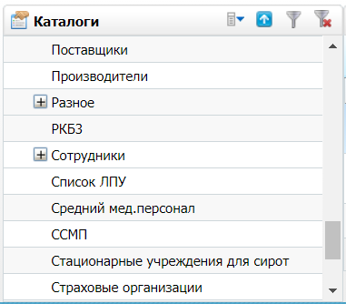

Рисунок 1 Список каталогов контрагентов

Доступные действия с каталогами контрагентов описаны в таблице ниже.

Таблица 2 Доступные действия с каталогами контрагентов

|  |  |  |  |
| --- | --- | --- | --- |
| Графическое изображение | | Наименование | Пояснение |
| _scroll_external/attachments/image2020-10-16_10-57-5-3bdada2a1613a66c5c8c184f820281d06fdaa0fba8cd1122daedb655b6675d4c.png |  | Кнопка "Показать фильтр" | Предназначена для отображения фильтра каталогов |
| _scroll_external/attachments/image2020-10-16_10-58-48-17857c9a7d076cfa651d5ebee23c299b87bd4a324d5023d7240b2dd7b35d4655.png |  | Кнопка "Скрыть фильтр" | Предназначена для скрытия фильтра каталогов |
| _scroll_external/attachments/image2020-10-16_11-2-30-a1d4918539fb70a8ebc88a770805a693e42aebbc2560c71ecaada733563673b3.png |  | Кнопка "Найти" | Предназначена для фильтрации списка каталогов с учетом заданных параметров фильтрации |
| _scroll_external/attachments/image2020-10-16_11-3-38-578308d04e4017c95e1128f4088b59bb4974a829b28ce06008427db908fd2289.png |  | Кнопка "Очистить фильтр" | Предназначена для очистки параметров фильтрации и отображения полного списка каталогов |
| _scroll_external/attachments/image2020-10-16_11-6-2-1bb2a7eb09e6ef999734ffd4d24922ee52569e642f7313ad96b7558f87602e55.png |  | **Кнопка "Показать меню"** | Предназначена для раскрытия контекстного меню |
|  | _scroll_external/attachments/image2020-10-16_11-8-4-d2cd0b07d354031da140aa027eb8763fdb65789e7d82b3befa4c9464c45f2012.png | Пункт "Обновить" | При нажатии на данный пункт список каталогов обновляется |
|  | _scroll_external/attachments/image2020-10-16_11-9-52-4f52d7874f6f87d93241daabc04bd779170bb2d56a3e83f6d9c7c89da51f38ec.png | Пункт "Добавить" | При нажатии на данный пункт открывается окно добавления каталога. Процедура добавления каталога описана в разделе "[Добавление каталога контрагентов компонент Учёт контрагентов](#scroll-bookmark-9)" |
|  | _scroll_external/attachments/image2020-10-16_11-12-3-c90cb38da32be7f4ad6eefe6ea80b8030d167638e6d88e7e8f38df0d92702075.png | Пункт "Просмотр" | При нажатии на данный пункт открывается окно просмотра информации о выбранном каталоге |
|  | _scroll_external/attachments/image2020-10-16_11-13-57-f8c4d454db711c5b93c08da6e99347535231468ccd2d51eef12b1e15131e86f9.png | Пункт "Редактировать" | При нажатии на данный пункт открывается окно редактирования выбранного каталога, аналогичное окну добавления каталога |
|  | _scroll_external/attachments/image2020-10-16_11-15-47-2b3efa5ca58b7e03ff61f176105802efb794960ff0215a442b0545e45b7ad38c.png | Пункт "Удалить" | При нажатии на данный пункт открывается окно подтверждения удаления выбранного каталога. В открывшемся окне для подтверждения удаления каталога следует нажать на кнопку "ОК", для отмены выполняемого действия - кнопку "Отмена" |
|  | _scroll_external/attachments/image2020-10-16_11-18-31-fb197d058fe694ba53764830b0588bfa814953b7ee23a9158b962ec03cd48cfc.png | Пункт "Переместить" | При нажатии на данный пункт открывается окно перемещения выбранного каталоги. Процедура перемещения каталога описана в разделе "[Перемещение каталога контрагентов компонент Учёт контрагентов](#scroll-bookmark-10)" |

## Добавление каталога контрагентов компонент Учёт контрагентов

Для добавления нового каталога для хранения контрагентов:

* Откройте реестр контрагентов, воспользовавшись пунктом главного меню "Словари" → "Контрагенты" → "Контрагенты".

|  |
| --- |
| **П р и м е ч а н и е** – Впоследствии в добавляемом каталоге могут храниться как юридические, так и физические лица, независимо от того, по какому типу контрагента отфильтрован реестр в момент добавления каталога. |

* Нажмите на кнопку _scroll_external/attachments/image2020-10-16_11-6-2-55a0ca8e9d150e0c2fed1241a7b78b679c6ed70783226409600b061fd61b9f1d.png в левом блоке и выберите пункт контекстного меню "Добавить". Откроется окно добавления каталога.

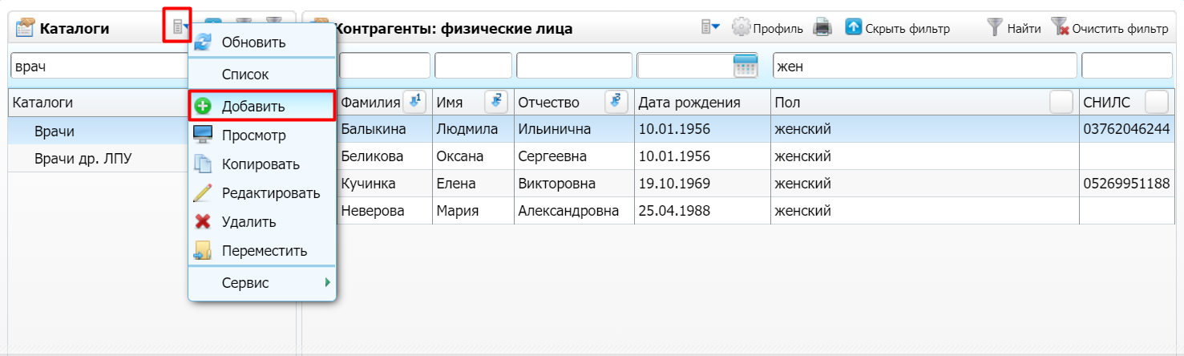

Рисунок 2 Добавление каталога контрагентов

* Введите наименование каталога в открывшемся окне.

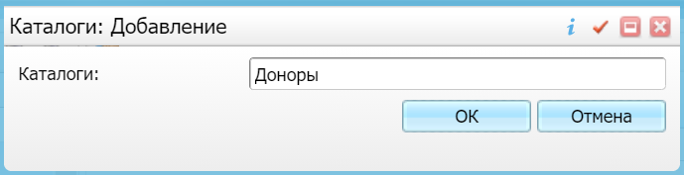

Рисунок 3 Окно добавления каталога

* Нажмите на кнопку "OK" для сохранения введенных данных. В списке каталогов отобразится добавленный каталог.

## Перемещение каталога контрагентов компонент Учёт контрагентов

Для перемещения каталога контрагентов:

* Откройте реестр контрагентов, воспользовавшись пунктом главного меню "Словари" → "Контрагенты" → "Контрагенты".
* Выберите перемещаемый каталог в левом блоке.
* Нажмите на кнопку _scroll_external/attachments/image2020-10-16_11-6-2-aab4e971ae4d4acb8eade43d7abd1cfc7b3afa7ea138c4a8ba2b3192a18c83af.png и выбрать пункт контекстного меню "Переместить". Откроется окно перемещения каталога.

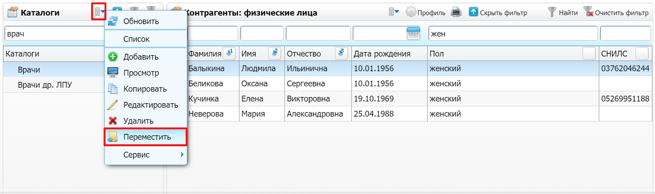

* Выберите в открывшемся окне родительский каталог для перемещаемого каталога.

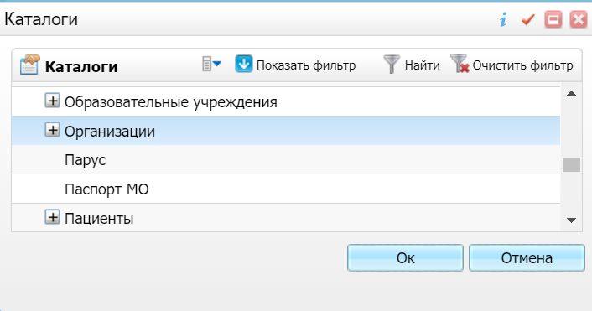

Рисунок 4 Окно выбора родительского каталога

* Нажмите на кнопку "Ok" для перемещения каталога контрагентов.

# Описание блока контрагентов компонент Учёт контрагентов

Блок "Контрагенты" содержит список контрагентов, хранящихся в выбранном каталоге реестра контрагентов.

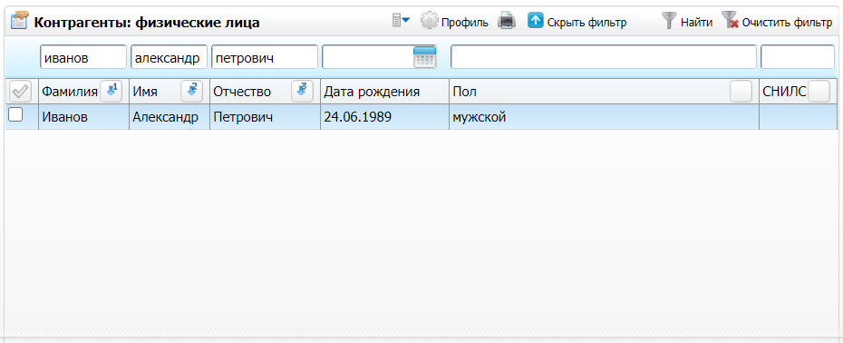

Рисунок 5 Блок Контрагенты реестра контрагентов

Доступные действия с контрагентами описаны в таблице ниже.

Таблица 3 Доступные действия с контрагентами

|  |  |  |  |
| --- | --- | --- | --- |
| Графическое изображение | | Наименование | Пояснение |
| _scroll_external/attachments/image2020-10-16_10-57-5-6d32c5fa990e385f86209f3febd9317984dc1b0eb73f3cb0af0b039c7ad35ca4.png |  | Кнопка "Показать фильтр" | Предназначена для отображения фильтра контрагентов |
| _scroll_external/attachments/image2020-10-16_10-58-48-9bfdf996bb997eecd5ed72231ceef5a5d1c282e0ea3bb05ebd61b10f0b6bcb4e.png |  | Кнопка "Скрыть фильтр" | Предназначена для скрытия фильтра контрагентов |
| _scroll_external/attachments/image2020-10-16_11-2-30-6f2527ed022b8c7594ce315cc3e02a4bed0f01c65f528372e7a6bfa1dad10b0a.png |  | Кнопка "Найти" | Предназначена для фильтрации списка контрагентов с учетом заданных параметров фильтрации |
| _scroll_external/attachments/image2020-10-16_11-3-38-3e2b9553dbf4ff4340b06e02311342f83475ea215dff2e426d3961a39ad40af9.png |  | Кнопка "Очистить фильтр" | Предназначена для очистки параметров фильтрации и отображения полного списка контрагентов |
| _scroll_external/attachments/image2020-10-16_11-35-58-b20d7d355551a780fd012c46f6e8efdababf7dce2219185f47b96b155d316237.png |  | Кнопка "Печать" | Предназначена для печати списка контрагентов. При нажатии на кнопку открывается окно предварительного просмотра сформированного отчета. В открывшемся окне для печати отчета следует нажать на кнопку "Печать", для сохранения отчета в файл формата .pdf - кнопку "PDF" |
| _scroll_external/attachments/image2020-10-16_11-6-2-7d419e398e2c72dd8d6c38ca01536a06ee12a9ce5893e130e36bc18c360e7259.png |  | **Кнопка "Показать меню"** | Предназначена для раскрытия контекстного меню |
|  | _scroll_external/attachments/image2020-10-16_11-8-4-f3972fe9ca269043a6effd49e4814582075ccad55f863b42b288e3a876ddb226.png | Пункт "Обновить" | При нажатии на данный пункт список контрагентов обновляется |
|  | _scroll_external/attachments/image2020-10-16_11-9-52-dd50ca73b9aa0b945bbdf335e7c43b6ddf6ac5de7d4814e88e2847c7ba2fddfe.png | Пункт "Добавить" | При нажатии на данный пункт открывается окно добавления контрагента. Процедура добавления контрагента описана в разделах "[Добавление физического лица компонент Учёт контрагентов](#scroll-bookmark-12)" и "[Добавление юридического лица компонент Учёт контрагентов](#scroll-bookmark-13)" |
|  | _scroll_external/attachments/image2020-10-16_11-13-57-b53631a6bc3a7e290e2e638fd2fd19e6026dda6223794417be8f0e56c7c34d01.png | Пункт "Редактировать" | При нажатии на данный пункт открывается окно редактирования выбранного контрагента. Процедура редактирования контрагента описана в разделах "[Редактирование физического лица компонент Учёт контрагентов](#scroll-bookmark-14)" и "[Редактирование юридического лица компонент Учёт контрагентов](#scroll-bookmark-15)" |
|  | _scroll_external/attachments/image2020-10-19_18-13-56-9848eeecc9b31500de49d0fb92d47c2b3a419f411032aae783d69af35af5b354.png | Пункт "Добавить карту пациента" | При нажатии на данный пункт открывается окно добавления персональной медицинской карты контрагента. Процедура добавления медицинской карты подробно описана в руководстве пользователя компонента "Карта пациента" |
|  | _scroll_external/attachments/image2020-10-16_11-15-47-7c980a896a05a10073126ff19e9efdf7f3a963ba96e1985f09558f99b3a6cf35.png | Пункт "Удалить" | При нажатии на данный пункт открывается окно подтверждения удаления выбранного контрагента. В открывшемся окне для подтверждения удаления контрагента следует нажать на кнопку "ОК", для отмены выполняемого действия - кнопку "Отмена" |
|  | _scroll_external/attachments/image2020-10-16_11-18-31-be48e270deda36c21af7b4254a9595a04997f598218451ccca8b7d803d6942c8.png | Пункт "Переместить" | При нажатии на данный пункт открывается окно перемещения выбранного контрагента. Процедура перемещения контрагента описана в разделе "[Перемещение контрагента компонент Учёт контрагентов](#scroll-bookmark-16)" |

## Добавление физического лица компонент Учёт контрагентов

Для добавления контрагента типа "Физическое лицо":

* Откройте реестр контрагентов с помощью пункта главного меню "Словари" → "Контрагенты" → "Контрагенты физ. лица".
* Выберите каталог для хранения контрагента в левом блоке реестра.
* Нажмите на кнопку _scroll_external/attachments/image2020-10-16_11-6-2-55a0ca8e9d150e0c2fed1241a7b78b679c6ed70783226409600b061fd61b9f1d.png в правом блоке реестра и выбрать пункт контекстного меню "Добавить". Откроется окно "Добавление контрагента".

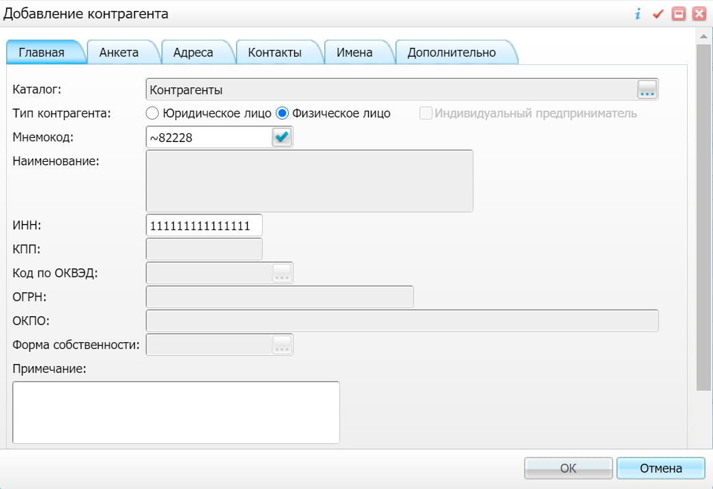

Рисунок 6 Окно добавления контрагента (физического лица)

* Заполните поля формы "Добавление контрагента". Все поля формы распределены по вкладкам.

Вкладка Главная

Вкладка "Главная" предназначена для ввода первичной информации о физическом лице. Вид вкладки показан на рисунке выше.

Таблица 4 Поля вкладки Главная формы добавления контрагента

|  |  |  |  |
| --- | --- | --- | --- |
| Наименование | Описание | Обязательность | Пояснение |
| Каталог | Каталог размещения контрагента | _scroll_external/icons/check-c2bfad53a9c939a40dfa558cd8c2e94c5c3a6cdad6befa232c8094c8e0e7911b.svg | Автоматически загружается наименование предварительно выбранного пользователем каталога размещения контрагента. Для выбора другого каталога следует нажать на кнопку  _scroll_external/attachments/tri-tochki-9ea0aaffa1cfa9567ee85fc401f47f01814e17bbf925b14ef261adfebbde5378.jpg  . Откроется окно "Каталоги", где необходимо выбрать нужный каталог и нажать на кнопку "Ok" |
| Тип контрагента | Тип контрагента | _scroll_external/icons/check-c2bfad53a9c939a40dfa558cd8c2e94c5c3a6cdad6befa232c8094c8e0e7911b.svg | Автоматически устанавливается переключатель "Физическое лицо", если создание контрагента выполняется из реестра физических лиц. Во всех остальных случаях следует вручную установить переключатель в положение "Физическое лицо" |
| Мнемокод | Мнемокод контрагента | _scroll_external/icons/check-c2bfad53a9c939a40dfa558cd8c2e94c5c3a6cdad6befa232c8094c8e0e7911b.svg | Автоматически генерируется мнемокод контрагента. При необходимости мнемокод можно изменить вручную или сгенерировать новый с помощью кнопки  _scroll_external/attachments/image2020-10-15_13-38-34-4c830aa66603e05ca95e365fb8898400ce72f904cfb5e1973c7ef41db2a4e159.png |
| ИНН | ИНН контрагента |  | Ввести ИНН вручную |
| Примечание | Дополнительная информация |  | Ввести примечание при необходимости |

Вкладка Анкета

* Вкладка "Анкета" предназначена для ввода всей персональной информации о физическом лице. Вид вкладки показан на рисунке ниже.
* 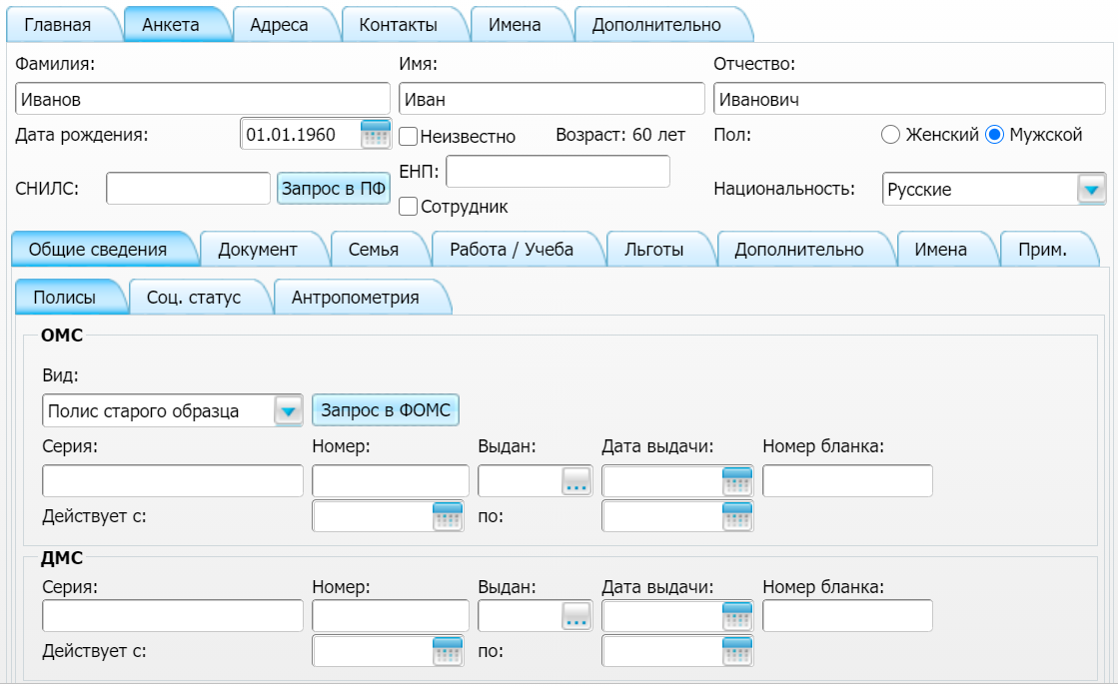

Рисунок 7 Вкладка Анкета формы добавления контрагента (физического лица)

* Рекомендуется указать основную персональную информацию о контрагенте согласно приведенной ниже таблице.

Таблица 5 Поля вкладки Анкета формы добавления контрагента

|  |  |  |  |
| --- | --- | --- | --- |
| Наименование | Описание | Обязательность | Пояснение |
| Фамилия | Фамилия контрагента | _scroll_external/icons/check-c2bfad53a9c939a40dfa558cd8c2e94c5c3a6cdad6befa232c8094c8e0e7911b.svg | Ввести фамилию вручную |
| Имя | Имя контрагента | _scroll_external/icons/check-c2bfad53a9c939a40dfa558cd8c2e94c5c3a6cdad6befa232c8094c8e0e7911b.svg | Ввести имя вручную |
| Отчество | Отчество контрагента |  | Ввести отчество вручную |
| Дата рождения | Дата рождения контрагента | _scroll_external/icons/check-c2bfad53a9c939a40dfa558cd8c2e94c5c3a6cdad6befa232c8094c8e0e7911b.svg | Выбрать дату рождения из календаря с помощью кнопки _scroll_external/attachments/image2020-10-13_10-8-0-8aeb927ef0ce0953a2b84325ffdf660478540955a85e23e46667c017a56735a2.png. В соответствии с выбранной датой автоматически загружается возраст контрагента в поле "Возраст". Если дата рождения неизвестна, то необходимо установить флаг по параметру "Неизвестно".  При этом поле "Дата рождения" становится необязательным для заполнения |
| Пол | Пол контрагента |  | Установить переключатель по одному из значений: "Женский", "Мужской" |
| СНИЛС | Номер СНИЛС контрагента |  | Ввести номер СНИЛС вручную |
| ЕНП | Единый номер полиса ОМС контрагента |  | Ввести единый номер полиса вручную |
| Национальность | Национальность контрагента |  | Выбрать национальность из выпадающего списка с помощью кнопки _scroll_external/attachments/worddav8f43cf29672835c267d3e68d8d9ac545-a4eb6e95f18ce12558ceecaf28bc5f4e2173f8f3421bb1b704b6a6478c1228af.png |
| Сотрудник | Признак, является ли контрагент сотрудником текущего МО |  | Установить флаг по параметру, если контрагент является сотрудником текущего МО |

* Вся прочая персональная информация о контрагенте указывается по мере необходимости на следующих вкладках:

Вкладка Анкета: Общие сведения: Полисы

* Вкладка предназначена для ввода данных полисов ОМС и ДМС контрагента. Данные полисов вводятся вручную. Также данные полиса ОМС могут быть загружены автоматически при наличии интеграции с ФОМС. В этом случае следует нажать на кнопку "Запрос в ФОМС" и, при наличии записи ОМС контрагента в ФОМС, поля для ввода данных полиса ОМС заполнятся автоматически.
* Поля, заполняемые для полисов ОМС и ДМС, одинаковы, единственное различие между ними – поле "Вид" (заполняется только для полиса ОМС).

Таблица 6 Поля вкладки Анкета: Общие сведения: Полисы

|  |  |  |
| --- | --- | --- |
| Наименование | Описание | Пояснение |
| Вид | Вид страхового полиса | Выбрать вид полиса ОМС из выпадающего списка с помощью кнопки _scroll_external/attachments/worddav8f43cf29672835c267d3e68d8d9ac545-a4eb6e95f18ce12558ceecaf28bc5f4e2173f8f3421bb1b704b6a6478c1228af.png. Для выбора доступны следующие возможные значения: "Временное свидетельство", "Полис единого образца" и "Полис старого образца" |
| Серия | Серия страхового полиса | Ввести серию страхового полиса вручную, если она есть на документе. Серия может заполняться автоматически после выбора страховой организации в поле "Выдан" (если для выбранной страховой организации настроена серия). Для временного свидетельства и полиса единого образца серия не указывается |
| Номер | Номер страхового полиса | Ввести номер страхового полиса вручную |
| Выдан | Страхования организация, выдавшая полис | Выбрать страховую организацию с помощью кнопки  _scroll_external/attachments/tri-tochki-9ea0aaffa1cfa9567ee85fc401f47f01814e17bbf925b14ef261adfebbde5378.jpg  . Откроется окно "Страховые компании", в котором следует выбрать территорию страхования из выпадающего списка с помощью кнопки _scroll_external/attachments/worddav8f43cf29672835c267d3e68d8d9ac545-a4eb6e95f18ce12558ceecaf28bc5f4e2173f8f3421bb1b704b6a6478c1228af.png, выбрать требуемую страховую организацию и нажать кнопку "Оk" |
| Дата выдачи | Дата выдачи страхового полиса | Выбрать дату выдачи из календаря с помощью кнопки _scroll_external/attachments/image2020-10-13_10-8-0-8aeb927ef0ce0953a2b84325ffdf660478540955a85e23e46667c017a56735a2.png |
| Номер бланка | Номер бланка страхового полиса | Ввести номер бланка вручную |
| Действует с ... по | Период действия страхового полиса | Выбрать даты начала и окончания действия из календаря с помощью кнопки _scroll_external/attachments/image2020-10-13_10-8-0-8aeb927ef0ce0953a2b84325ffdf660478540955a85e23e46667c017a56735a2.png. В поле "Действует с" автоматически загружается дата выдачи полиса |

Вкладка Анкета: Общие сведения: Соц. статус

* Вкладка предназначена для ввода данных о социальном статусе контрагента.

Таблица 7 Поля вкладки Анкета: Общие сведения: Соц. статус

|  |  |  |
| --- | --- | --- |
| Наименование | Описание | Пояснение |
| Образование | Образование контрагента | Выбрать образование контрагента из выпадающего списка с помощью кнопки _scroll_external/attachments/worddav8f43cf29672835c267d3e68d8d9ac545-a4eb6e95f18ce12558ceecaf28bc5f4e2173f8f3421bb1b704b6a6478c1228af.png |
| Количество законченных классов\курсов | Количество классов или курсов, оконченных контрагентом | Выбрать количество оконченных контрагентом классов или курсов (если таковые имеются) из выпадающего списка с помощью кнопки _scroll_external/attachments/worddav8f43cf29672835c267d3e68d8d9ac545-a4eb6e95f18ce12558ceecaf28bc5f4e2173f8f3421bb1b704b6a6478c1228af.png |
| Социальное положение | Социальное положение контрагента | Выбрать социальное положение контрагента с помощью кнопки  _scroll_external/attachments/tri-tochki-9ea0aaffa1cfa9567ee85fc401f47f01814e17bbf925b14ef261adfebbde5378.jpg  . Откроется окно "Социальные положения", в котором следует выбрать требуемое социальное положение, установить флаги напротив подходящих видов оплаты и нажать кнопку "Оk". После выбора социального положения переключатель "Социальная категория" автоматически устанавливается в соответствующее положение |
| Дата начала действия | Дата начала действия социального положения контрагента | Выбрать дату начала действия из календаря с помощью кнопки _scroll_external/attachments/image2020-10-13_10-8-0-8aeb927ef0ce0953a2b84325ffdf660478540955a85e23e46667c017a56735a2.png |
| Социальная категория | Социальная категория контрагента | Установить переключатель по одному из значений: "не указана", "работающий", "неработающий", "учащийся". Также социальная категория проставляется автоматически при выборе социального положения контрагента |
| Действует с ... по | Период действия социальной категории контрагента | Выбрать даты начала и окончания действия из календаря с помощью кнопки _scroll_external/attachments/image2020-10-13_10-8-0-8aeb927ef0ce0953a2b84325ffdf660478540955a85e23e46667c017a56735a2.png |

Вкладка Анкета: Общие сведения: Антропометрия

* Вкладка предназначена для ввода антропометрических данных контрагента.

Таблица 8 Поля вкладки Анкета: Общие сведения: Антропометрия

|  |  |  |
| --- | --- | --- |
| Наименование | Описание | Пояснение |
| Дата измерения | Дата измерения контрагента | Выбрать дату проведения измерения из календаря с помощью кнопки _scroll_external/attachments/image2020-10-13_10-8-0-8aeb927ef0ce0953a2b84325ffdf660478540955a85e23e46667c017a56735a2.png |
| Конституция | Конституция тела контрагента | Выбрать конституцию тела с помощью кнопки  _scroll_external/attachments/tri-tochki-9ea0aaffa1cfa9567ee85fc401f47f01814e17bbf925b14ef261adfebbde5378.jpg  . Откроется окно "Конституции", в котором следует установить флаг напротив подходящего значения конституции и нажать на кнопку "Оk". |
| Рост (стоя) | Рост контрагента | Ввести рост в сантиметрах |
| Вес | Вес контрагента | Ввести вес в килограммах |
| Индекс массы тела | ИМТ контрагента | Индекс массы тела в килограммах на квадратный метр рассчитывается автоматически на основании данных о росте и весе контрагента. Рассчитанное значение отображается после сохранения данных на форме "Создание контрагента" |
| Площадь поверхности тела | Площадь поверхности тела контрагента | Площадь поверхности тела в квадратных метрах рассчитывается автоматически на основании данных о росте и весе контрагента. Рассчитанное значение отображается после сохранения данных на форме "Создание контрагента" |
| Вес (г) | Вес контрагента | Ввести вес в граммах |

Вкладка Анкета: Документ

* Вкладка предназначена для ввода данных о персональном документе контрагента.

Таблица 9 Поля вкладки Анкета: Документ

|  |  |  |  |
| --- | --- | --- | --- |
| Наименование | Описание | Обязательность | Пояснение |
| Основной | Признак основного документа контрагента |  | Установить флаг по параметру, если документ является основным |
| Тип документа | Тип документа контрагента |  | Выбрать тип документа из выпадающего списка с помощью кнопки _scroll_external/attachments/worddav8f43cf29672835c267d3e68d8d9ac545-a4eb6e95f18ce12558ceecaf28bc5f4e2173f8f3421bb1b704b6a6478c1228af.png |
| Серия | Серия документа контрагента |  | Ввести серию документа вручную |
| Номер | Номер документа контрагента | _scroll_external/icons/check-c2bfad53a9c939a40dfa558cd8c2e94c5c3a6cdad6befa232c8094c8e0e7911b.svg | Ввести номер документа вручную. Поле становится обязательным для заполнения при выборе некоторых значений в поле "Тип документа" |
| Дата выдачи | Дата выдачи документа контрагента |  | Выбрать дату выдачи из календаря с помощью кнопки _scroll_external/attachments/image2020-10-13_10-8-0-8aeb927ef0ce0953a2b84325ffdf660478540955a85e23e46667c017a56735a2.png |
| Кем выдан | Орган, выдавший контрагенту документ |  | Ввести наименование органа вручную |
| Код подразделения | Код подразделения, выдавшего контрагенту документ |  | Ввести код подразделения вручную |
| Гражданство | Гражданство контрагента |  | Выбрать гражданство контрагента с помощью кнопки  _scroll_external/attachments/tri-tochki-9ea0aaffa1cfa9567ee85fc401f47f01814e17bbf925b14ef261adfebbde5378.jpg  . Откроется окно "Страны мира", в котором следует установить флаг напротив подходящего значения и нажать на кнопку "Оk". |
| Действует с ... по | Период действия записи о документе |  | Выбрать даты начала и окончания действия из календаря с помощью кнопки _scroll_external/attachments/image2020-10-13_10-8-0-8aeb927ef0ce0953a2b84325ffdf660478540955a85e23e46667c017a56735a2.png |
| Место рождения | Место рождения контрагента |  | Ввести место рождения вручную |

Вкладка Анкета: Семья

* Вкладка предназначена для ввода данных о семейном положении контрагента.

Таблица 10 Поля вкладки Анкета: Семья

|  |  |  |  |
| --- | --- | --- | --- |
| Наименование | Описание | Обязательность | Пояснение |
| Семейное положение | Семейное положение контрагента |  | Выбрать семейное положение из выпадающего списка с помощью кнопки _scroll_external/attachments/worddav8f43cf29672835c267d3e68d8d9ac545-a4eb6e95f18ce12558ceecaf28bc5f4e2173f8f3421bb1b704b6a6478c1228af.png |
| Действует с ... по | Период действия документа, подтверждающего семейное положение |  | Выбрать даты начала и окончания действия из календаря с помощью кнопки _scroll_external/attachments/image2020-10-13_10-8-0-8aeb927ef0ce0953a2b84325ffdf660478540955a85e23e46667c017a56735a2.png |
| Контрагент | Контрагент-родственник |  | Контрагент-родственник указывается в случае, если текущий (создаваемый) контрагент является несовершеннолетним или ему требуется уход.  Выбрать контрагента-родственника с помощью кнопки  _scroll_external/attachments/tri-tochki-9ea0aaffa1cfa9567ee85fc401f47f01814e17bbf925b14ef261adfebbde5378.jpg  . Откроется окно "Родственники: добавление", в котором следует найти требуемого контрагента, указать его степень родства и нажать кнопку "Ok". После выбора контрагента автоматически заполняются поля "Фамилия", "Имя", "Отчество", "Дата рождения", "Степень родства", "Код родственника", "Представитель" и "Представитель в регистратуре" |
| Фамилия | Фамилия контрагента-родственника |  | Автоматически загружается фамилия родственника, выбранного в поле "Контрагент" |
| Имя | Имя контрагента-родственника |  | Автоматически загружается имя родственника, выбранного в поле "Контрагент" |
| Отчество | Отчество контрагента-родственника |  | Автоматически загружается отчество родственника, выбранного в поле "Контрагент" |
| Дата рождения | Дата рождения контрагента-родственника |  | Автоматически загружается дата рождения родственника, выбранного в поле "Контрагент" |
| Степень родства | Степень родства контрагентов | _scroll_external/icons/check-c2bfad53a9c939a40dfa558cd8c2e94c5c3a6cdad6befa232c8094c8e0e7911b.svg | Автоматически загружается степень родства с контрагентом, выбранным в поле "Контрагент". При необходимости значение можно изменить, выбрав нужное из выпадающего списка с помощью кнопки _scroll_external/attachments/worddav8f43cf29672835c267d3e68d8d9ac545-a4eb6e95f18ce12558ceecaf28bc5f4e2173f8f3421bb1b704b6a6478c1228af.png. Поле становится обязательным для заполнения при выборе контрагента-родственника |
| Код родственника | Код родственника |  | Ввести код родственника вручную |
| Представитель | Признак представительства |  | Установить флаг по параметру, если родственник является законным представителем контрагента |
| Юридический статус | Юридический статус представителя |  | Выбрать значение из выпадающего списка с помощью кнопки _scroll_external/attachments/worddav8f43cf29672835c267d3e68d8d9ac545-a4eb6e95f18ce12558ceecaf28bc5f4e2173f8f3421bb1b704b6a6478c1228af.png. Для выбора доступны следующие возможные значения: "Попечитель", "Опекун", "Родитель".  Данное поле отображается только при установке флага по параметру "Представитель" |
| Представитель в регистратуре | Признак представительства в регистратуре |  | Установить флаг по параметру, если родственник имеет возможность работать в Единой регистратуре от имени контрагента |
| Доход семьи | Общий семейный доход контрагента |  | Выбрать доход семьи из выпадающего списка с помощью кнопки _scroll_external/attachments/worddav8f43cf29672835c267d3e68d8d9ac545-a4eb6e95f18ce12558ceecaf28bc5f4e2173f8f3421bb1b704b6a6478c1228af.png. Для выбора доступны следующие возможные значения: "Ниже прожиточного минимума", "Выше прожиточного минимума" |
| Действует с ... по | Период действия сведений о доходе |  | Выбрать даты начала и окончания действия из календаря с помощью кнопки _scroll_external/attachments/image2020-10-13_10-8-0-8aeb927ef0ce0953a2b84325ffdf660478540955a85e23e46667c017a56735a2.png |

Вкладка Анкета: Работа/Учёба: Работа

* Вкладка предназначена для ввода данных о месте работы контрагента. Место работы либо выбирается из справочника организаций, либо вводится вручную в поле "Ручной ввод сведений о работе".

Таблица 11 Поля вкладки Анкета: Работа/Учёба: Учёба

|  |  |  |
| --- | --- | --- |
| Наименование | Описание | Пояснение |
| Основное | Признак основного места работы | Установить флаг по параметру, если указывается основное место работы |
| Организация | Место работы контрагента | Выбрать место работы с помощью кнопки  _scroll_external/attachments/tri-tochki-9ea0aaffa1cfa9567ee85fc401f47f01814e17bbf925b14ef261adfebbde5378.jpg  . Откроется окно "Контрагенты: юридические лица", в котором следует установить флаг напротив подходящего значения и нажать на кнопку "Оk" |
| Отрасль (код ОКВЭД) | Отрасль, в которой работает контрагент | Выбрать отрасль с помощью кнопки  _scroll_external/attachments/tri-tochki-9ea0aaffa1cfa9567ee85fc401f47f01814e17bbf925b14ef261adfebbde5378.jpg  . Откроется окно "ОКВЭД", в котором следует установить флаг напротив подходящего значения и нажать на кнопку "Оk" |
| Код района | Район, в котором расположено место работы контрагента | Выбрать район с помощью кнопки  _scroll_external/attachments/tri-tochki-9ea0aaffa1cfa9567ee85fc401f47f01814e17bbf925b14ef261adfebbde5378.jpg  . Откроется окно "ОКВЭД", в котором следует установить флаг напротив подходящего значения и нажать на кнопку "Оk" |
| Подразделение | Подразделение (отдел), в котором работает контрагент | Выбрать подразделение с помощью кнопки  _scroll_external/attachments/tri-tochki-9ea0aaffa1cfa9567ee85fc401f47f01814e17bbf925b14ef261adfebbde5378.jpg  . Откроется окно "Контрагенты: подразделения", в котором следует выбрать подходящее значение и нажать на кнопку "Оk" |
| Должность | Должность контрагента | Выбрать должность с помощью кнопки  _scroll_external/attachments/tri-tochki-9ea0aaffa1cfa9567ee85fc401f47f01814e17bbf925b14ef261adfebbde5378.jpg  . Откроется окно "Должности", в котором следует выбрать подходящее значение и нажать на кнопку "Оk" |
| Ручной ввод сведений о работе | Место работы контрагента в произвольном формате | Ввести сведения о месте работы вручную. Поле заполняется в случае, если место работы отсутствует в справочнике организаций |
| Действует с ... по | Период действия сведений о работе контрагента | Выбрать даты начала и окончания действия из календаря с помощью кнопки _scroll_external/attachments/image2020-10-13_10-8-0-8aeb927ef0ce0953a2b84325ffdf660478540955a85e23e46667c017a56735a2.png |

Вкладка Анкета: Работа/Учёба: Учёба

* Вкладка предназначена для ввода данных о месте учёбы контрагента. Место учёбы либо выбирается из справочника организаций, либо вводится вручную в поле "Ручной ввод сведений об учёбе".

Таблица 12 Поля вкладки Анкета: Работа/Учёба: Учёба

|  |  |  |
| --- | --- | --- |
| Наименование | Описание | Пояснение |
| Основное | Признак основного места учёбы | Установить флаг по параметру, если указывается основное место учёбы |
| Организация | Место учёбы контрагента | Выбрать место учёбы с помощью кнопки  _scroll_external/attachments/tri-tochki-9ea0aaffa1cfa9567ee85fc401f47f01814e17bbf925b14ef261adfebbde5378.jpg  . Откроется окно "Контрагенты: юридические лица", в котором следует установить флаг напротив подходящего значения и нажать на кнопку "Оk" |
| Номер группы\класса | Номер группы или класса, в котором обучается контрагент | Выбрать класс\группу с помощью кнопки  _scroll_external/attachments/tri-tochki-9ea0aaffa1cfa9567ee85fc401f47f01814e17bbf925b14ef261adfebbde5378.jpg  . Откроется окно "Контрагенты: подразделения", в котором следует выбрать подходящее значение и нажать на кнопку "Оk" |
| Дата начала действия | Дата начала обучения контрагента | Выбрать дату начала действия из календаря с помощью кнопки _scroll_external/attachments/image2020-10-13_10-8-0-8aeb927ef0ce0953a2b84325ffdf660478540955a85e23e46667c017a56735a2.png |
| Ручной ввод сведений о работе | Место учёбы контрагента в произвольном формате | Ввести сведения о месте учёбы вручную. Поле заполняется в случае, если место учёбы отсутствует в справочнике организаций |

Вкладка Анкета: Льготы: Льготная категория пациента

* Вкладка предназначена для ввода данных о льготах контрагента, если таковые имеются.

Таблица 13 Поля вкладки Анкета: Льготы: Льготная категория пациента

|  |  |  |
| --- | --- | --- |
| Наименование | Описание | Пояснение |
| Категория | Категория, к которой относится контрагент | Выбрать категорию с помощью кнопки  _scroll_external/attachments/tri-tochki-9ea0aaffa1cfa9567ee85fc401f47f01814e17bbf925b14ef261adfebbde5378.jpg  . Откроется окно "Категории", в котором следует установить флаг напротив подходящего значения и нажать на кнопку "Оk" |
| Документ, подтверждающий льготу | Серия документа, подтверждающего льготу контрагента | Ввести вручную серию документа, подтверждающего льготу |
| № | Номер документа, подтверждающего льготу контрагента | Ввести вручную номер документа, подтверждающего льготу |
| Дата взятия на учет | Дата постановки контрагента на учет | Выбрать дату постановки из календаря с помощью кнопки _scroll_external/attachments/image2020-10-13_10-8-0-8aeb927ef0ce0953a2b84325ffdf660478540955a85e23e46667c017a56735a2.png |
| Дата начала действия льгот | Дата начала действия льгот контрагента | Выбрать дату начала действия из календаря с помощью кнопки _scroll_external/attachments/image2020-10-13_10-8-0-8aeb927ef0ce0953a2b84325ffdf660478540955a85e23e46667c017a56735a2.png |

Вкладка Анкета: Льготы: Инвалидность

* Вкладка предназначена для ввода данных об инвалидности контрагента, если таковая имеется.

Таблица 14 Поля вкладки Анкета: Льготы: Инвалидность

|  |  |  |
| --- | --- | --- |
| Наименование | Описание | Пояснение |
| Номер документа | Номер документа, подтверждающего инвалидность контрагента | Ввести вручную номер документа, подтверждающего инвалидность |
| Вид | Вид инвалидности контрагента | Выбрать вид инвалидности из выпадающего списка с помощью кнопки _scroll_external/attachments/worddav8f43cf29672835c267d3e68d8d9ac545-a4eb6e95f18ce12558ceecaf28bc5f4e2173f8f3421bb1b704b6a6478c1228af.png |
| Код МКБ | Причина инвалидности контрагента | Выбрать диагноз с помощью кнопки  _scroll_external/attachments/tri-tochki-9ea0aaffa1cfa9567ee85fc401f47f01814e17bbf925b14ef261adfebbde5378.jpg  . Откроется окно "Справочник МКБ-10", в котором следует выбрать требуемый диагноз, дважды нажав на его название |
| Основной МКБ | Признак основной причины инвалидности контрагента | Установить флаг по параметру, если диагноз, указанный в поле "Код МКБ", является основной причиной инвалидности контрагента. |
| Степень | Степень инвалидности контрагента | Выбрать степень инвалидности из выпадающего списка с помощью кнопки _scroll_external/attachments/worddav8f43cf29672835c267d3e68d8d9ac545-a4eb6e95f18ce12558ceecaf28bc5f4e2173f8f3421bb1b704b6a6478c1228af.png. Для выбора доступны следующие возможные значения: "1", "2", "3" |
| Группа | Группа инвалидности контрагента | Выбрать группу инвалидности из выпадающего списка с помощью кнопки _scroll_external/attachments/worddav8f43cf29672835c267d3e68d8d9ac545-a4eb6e95f18ce12558ceecaf28bc5f4e2173f8f3421bb1b704b6a6478c1228af.png. Для выбора доступны следующие возможные значения: "1", "2", "3" |
| Статус | Статус инвалидности контрагента | Выбрать статус инвалидности из выпадающего списка с помощью кнопки _scroll_external/attachments/worddav8f43cf29672835c267d3e68d8d9ac545-a4eb6e95f18ce12558ceecaf28bc5f4e2173f8f3421bb1b704b6a6478c1228af.png. Для выбора доступны следующие возможные значения: "Состоит", "Установлена впервые", "Снят" |
| % утраты трудоспособности | Процент утраты трудоспособности контрагента | Ввести процент утраты трудоспособности вручную |
| Действует с ... по | Период действия документа, подтверждающего инвалидность контрагента | Выбрать даты начала и окончания действия из календаря с помощью кнопки _scroll_external/attachments/image2020-10-13_10-8-0-8aeb927ef0ce0953a2b84325ffdf660478540955a85e23e46667c017a56735a2.png |

Вкладка Анкета: Льготы: Федеральные льготы

* Вкладка предназначена для отображения списка федеральных льгот контрагента. Льготы загружаются автоматически при нажатии на кнопку "Сформировать федеральную льготу по СНИЛС".  Льготы загружаются только при условии ввода СНИЛС контрагента на вкладке "Анкета".

Вкладка Анкета: Дополнительно

* Вкладка предназначена для ввода данных о группах риска контрагента, если таковые имеются.

Таблица 15 Поля вкладки Анкета: Дополнительно

|  |  |  |
| --- | --- | --- |
| Наименование | Описание | Пояснение |
| Группа риска по флюорографии | Группа риска контрагента по флюорографии | Выбрать группу риска по флюорографии с помощью кнопки  _scroll_external/attachments/tri-tochki-9ea0aaffa1cfa9567ee85fc401f47f01814e17bbf925b14ef261adfebbde5378.jpg  . Откроется окно "Группы риска: флюорография", в котором следует установить флаг напротив подходящего значения и нажать на кнопку "Оk" |
| Действует с ... по | Период действия группы риска по флюорографии | Выбрать даты начала и окончания действия из календаря с помощью кнопки _scroll_external/attachments/image2020-10-13_10-8-0-8aeb927ef0ce0953a2b84325ffdf660478540955a85e23e46667c017a56735a2.png |
| Группа риска по прививкам | Группа риска контрагента по прививкам | Выбрать группу риска по прививкам с помощью кнопки  _scroll_external/attachments/tri-tochki-9ea0aaffa1cfa9567ee85fc401f47f01814e17bbf925b14ef261adfebbde5378.jpg  . Откроется окно "Группы риска: прививки", в котором следует установить флаг напротив подходящего значения и нажать на кнопку "Оk" |
| Действует с ... по | Период действия группы риска по прививкам | Выбрать даты начала и окончания действия из календаря с помощью кнопки _scroll_external/attachments/image2020-10-13_10-8-0-8aeb927ef0ce0953a2b84325ffdf660478540955a85e23e46667c017a56735a2.png |

Вкладка Анкета: Имена

* Вкладка предназначена для ввода фамилии, имени и отчества контрагента в различных падежах. Данная информация необходима для корректного склонения имени контрагента в таких документах, как "Договор на оказание платных услуг, "Информированное согласие пациента" и др.

Таблица 16 Поля вкладки Анкета: Имена

|  |  |  |
| --- | --- | --- |
| Наименование | Описание | Пояснение |
| Основной | Признак основной записи о склонении ФИО контрагента | Установить флаг по параметру, если запись о склонении ФИО контрагента является основной |
| Родительный | ФИО контрагента в родительном падеже | Ввести вручную ФИО в родительном падеже |
| Дательный | ФИО контрагента в дательном падеже | Ввести вручную ФИО в дательном падеже |
| Винительный | ФИО контрагента в винительном падеже | Ввести вручную ФИО в винительном падеже |
| Творительный | ФИО контрагента в творительном падеже | Ввести вручную ФИО в творительном падеже |
| Действует с ... по | Период действия данных о склонении ФИО контрагента | Выбрать даты начала и окончания действия из календаря с помощью кнопки _scroll_external/attachments/image2020-10-13_10-8-0-8aeb927ef0ce0953a2b84325ffdf660478540955a85e23e46667c017a56735a2.png |

Вкладка Анкета: Прим.

* Вкладка предназначена для ввода данных о месте рождения и смерти контрагента.

Таблица 17 Поля вкладки Анкета: Прим.

|  |  |  |
| --- | --- | --- |
| Наименование | Описание | Пояснение |
| Место рождения | Место рождения контрагента | Ввести место рождения вручную |
| Дата/время смерти | Дата и время смерти контрагента | Выбрать дату смерти из календаря с помощью кнопки _scroll_external/attachments/image2020-10-13_10-8-0-8aeb927ef0ce0953a2b84325ffdf660478540955a85e23e46667c017a56735a2.png и ввести вручную время смерти. Если дата смерти неизвестна, то следует установить флаг по параметру "Неизвестно". Поле "Дата смерти" становится недоступным для заполнения |
| Тип документа о смерти | Тип документа, подтверждающего смерть контрагента | Выбрать тип документа о смерти из выпадающего списка с помощью кнопки _scroll_external/attachments/worddav8f43cf29672835c267d3e68d8d9ac545-a4eb6e95f18ce12558ceecaf28bc5f4e2173f8f3421bb1b704b6a6478c1228af.png |
| Номер документа о смерти | Номер документа, подтверждающего смерть контрагента | Ввести номер документа вручную |
| Дата оформления документа о смерти | Дата оформления документа, подтверждающего смерть контрагента | Выбрать дату оформления документа из календаря с помощью кнопки _scroll_external/attachments/image2020-10-13_10-8-0-8aeb927ef0ce0953a2b84325ffdf660478540955a85e23e46667c017a56735a2.png |
| Место смерти | Место смерти контрагента | Ввести место смерти вручную |

Вкладка Адреса

* Вкладка "Адреса" предназначена для ввода адресных данных физического лица. Вид вкладки показан на рисунке ниже.
* 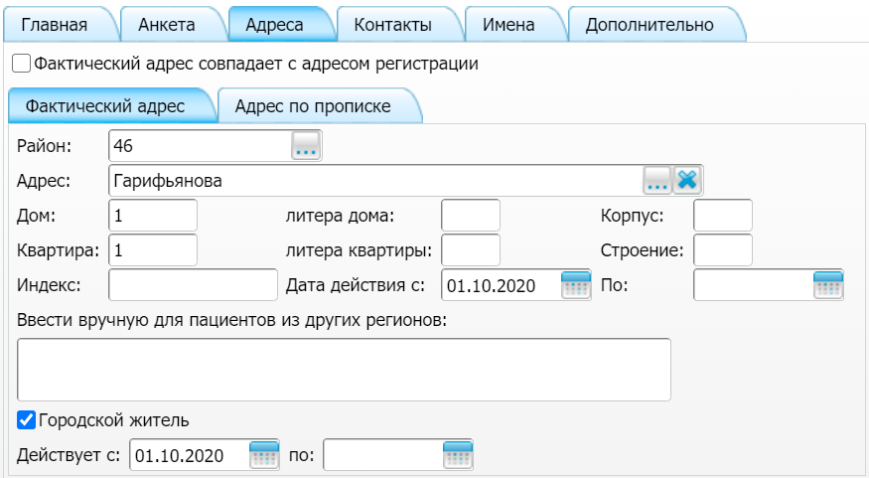

Рисунок 8 Вкладка Адреса формы добавления контрагента (физического лица)

Таблица 18 Поля вкладки Адреса формы добавления контрагента

|  |  |  |
| --- | --- | --- |
| Наименование | Описание | Пояснение |
| Фактический адрес совпадает с адресом регистрации | Признак совпадения адресов регистрации и проживания контрагента | Установить флаг по параметру, если адрес регистрации контрагента совпадает с адресом его фактического проживания. Если адреса не совпадают, то флаг по параметру следует снять. При этом отобразится вкладка "Адрес по прописке" для ввода адреса регистрации контрагента |
| **Фактический адрес/ Адрес по прописке:** |  | Группы полей для ввода адресов проживания и регистрации контрагента. Поля для ввода обоих адресов одинаковы |
| Район | Район проживания/прописки контрагента | Выбрать район с помощью кнопки  _scroll_external/attachments/tri-tochki-9ea0aaffa1cfa9567ee85fc401f47f01814e17bbf925b14ef261adfebbde5378.jpg  . Откроется окно "Районы", в котором следует установить флаг напротив подходящего значения и нажать на кнопку "Оk" |
| Адрес | Адрес проживания/прописки контрагента | Выбрать адрес с помощью кнопки  _scroll_external/attachments/tri-tochki-9ea0aaffa1cfa9567ee85fc401f47f01814e17bbf925b14ef261adfebbde5378.jpg  . Откроется окно "Географические понятия", в котором следует нажать на наименование подходящего адресного объекта. Выбранное значение автоматически загрузится в поле "Адрес" |
| Дом | Номер дома, в котором проживает/прописан контрагент | Ввести номер дома вручную |
| литера дома | Литера дома, в котором проживает/прописан контрагент | Ввести литеру дома вручную |
| Корпус | Номер корпуса, в котором проживает/прописан контрагент | Ввести номер корпуса вручную |
| Квартира | Номер квартиры, в которой проживает/прописан контрагент | Ввести номер квартиры вручную |
| литера квартиры | Литера квартиры, в которой проживает/прописан контрагент | Ввести литеру квартиры вручную |
| Строение | Номер строения, в котором проживает/прописан контрагент | Ввести номер строения вручную |
| Индекс | Почтовый индекс контрагента | Ввести индекс вручную |
| Дата действия с ... по | Период действия адресных данных контрагента | Выбрать даты начала и окончания действия из календаря с помощью кнопки _scroll_external/attachments/image2020-10-13_10-8-0-8aeb927ef0ce0953a2b84325ffdf660478540955a85e23e46667c017a56735a2.png |
| Ввести вручную для пациентов из других регионов | Адрес проживания контрагента из другого региона | Ввести адресные данные вручную. Поле заполняется в случае, если контрагент проживает/прописан в другом регионе |
| Городской житель | Признак городского жителя | Установить флаг по параметру, если контрагент является городским жителем |
| Действует с ... по | Период действия адресных данных контрагента | Выбрать даты начала и окончания действия из календаря с помощью кнопки _scroll_external/attachments/image2020-10-13_10-8-0-8aeb927ef0ce0953a2b84325ffdf660478540955a85e23e46667c017a56735a2.png |

Вкладка Контакты

* Вкладка "Контакты" предназначена для ввода контактных данных физического лица. Вид вкладки показан на рисунке ниже.
* 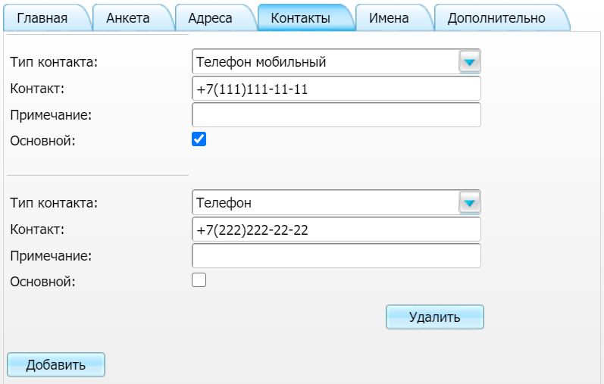

Рисунок 9 Вкладка Контакты формы добавления контрагента (физического лица)

Таблица 19 Доступные действия вкладки Контакты формы добавления контрагента

|  |  |  |
| --- | --- | --- |
| Графическое изображение | Наименование | Пояснение |
| _scroll_external/attachments/image2020-10-19_11-44-57-2a7de3094dee362fbb9da51c68b6b774e89b7674aedd0445f449b44194a69022.png | Кнопка "Добавить" | Предназначена для добавления еще одного контакта контрагента. Поля для ввода всех контактов одинаковы и описаны в таблице ниже |
| _scroll_external/attachments/image2020-10-19_11-45-34-0dcff003332b51f9d23933f2c46e9e25d4bf91da7f67971ddd7f563347669a99.png | Кнопка "Удалить" | Предназначена для удаления контакта контрагента |

Таблица 20 Поля вкладки Контакты формы добавления контрагента

|  |  |  |  |
| --- | --- | --- | --- |
| Наименование | Описание | Обязательность | Пояснение |
| Тип контакта | Тип контакта контрагента | _scroll_external/icons/check-c2bfad53a9c939a40dfa558cd8c2e94c5c3a6cdad6befa232c8094c8e0e7911b.svg | Выбрать тип контакта из выпадающего списка с помощью кнопки _scroll_external/attachments/worddav8f43cf29672835c267d3e68d8d9ac545-a4eb6e95f18ce12558ceecaf28bc5f4e2173f8f3421bb1b704b6a6478c1228af.png |
| Контакт | Контакт контрагента | _scroll_external/icons/check-c2bfad53a9c939a40dfa558cd8c2e94c5c3a6cdad6befa232c8094c8e0e7911b.svg | Ввести контакт вручную. Поле становится обязательным для заполнения в случае, если выбрано значение в поле "Тип контакта" |
| Примечание | Дополнительная информация по контакту |  | Ввести при необходимости дополнительную информацию по контакту |
| Основной | Признак основного контакта |  | Установить флаг по параметру, если контакт является основным. Основной контакт используется для рассылки уведомлений |

Вкладка Имена

* Вкладка "Имена" предназначена для ввода фамилии, имени и отчества физического лица в различных падежах. Данная информация необходима для корректного склонения имени контрагента в таких документах, как "Договор на оказание платных услуг, "Информированное согласие пациента" и др. Вид вкладки показан на рисунке ниже.
* 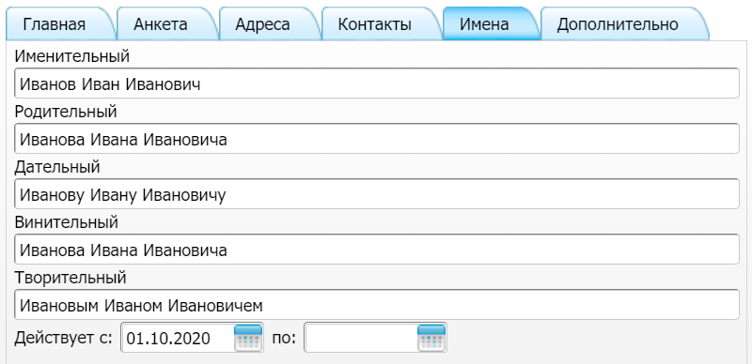

Рисунок 10 Вкладка Имена формы добавления контрагента (физического лица)

Таблица 21 Поля вкладки Имена формы добавления контрагента

|  |  |  |
| --- | --- | --- |
| Наименование | Описание | Пояснение |
| Именительный | ФИО контрагента в именительном падеже | Ввести вручную ФИО в именительном падеже |
| Родительный | ФИО контрагента в родительном падеже | Ввести вручную ФИО в родительном падеже |
| Дательный | ФИО контрагента в дательном падеже | Ввести вручную ФИО в дательном падеже |
| Винительный | ФИО контрагента в винительном падеже | Ввести вручную ФИО в винительном падеже |
| Творительный | ФИО контрагента в творительном падеже | Ввести вручную ФИО в творительном падеже |
| Действует с ... по | Период действия данных о склонении ФИО контрагента | Выбрать даты начала и окончания действия из календаря с помощью кнопки _scroll_external/attachments/image2020-10-13_10-8-0-8aeb927ef0ce0953a2b84325ffdf660478540955a85e23e46667c017a56735a2.png |

Вкладка Дополнительно

* Вкладка "Дополнительно" предназначена для ввода дополнительной информации о физическом лице. Вид вкладки показан на рисунке ниже.
* 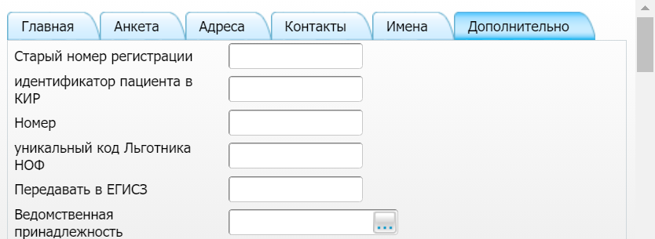

Рисунок 11 Вкладка Дополнительно формы добавления контрагента (физического лица)

* Нажмите на кнопку "OK" для сохранения введенных данных. Созданное физическое лицо отобразится в списке контрагентов.

## Добавление юридического лица компонент Учёт контрагентов

Для добавления контрагента типа "Юридическое лицо":

* Откройте реестр контрагентов с помощью пункта главного меню "Словари" → "Контрагенты" → "Контрагенты юр. лица".
* Выберите в левом блоке каталог для хранения контрагента.
* Нажмите на кнопку _scroll_external/attachments/image2020-10-16_11-6-2-55a0ca8e9d150e0c2fed1241a7b78b679c6ed70783226409600b061fd61b9f1d.png в правом блоке и выбрать пункт "Добавить" контекстного меню. Откроется форма "Добавление контрагента".

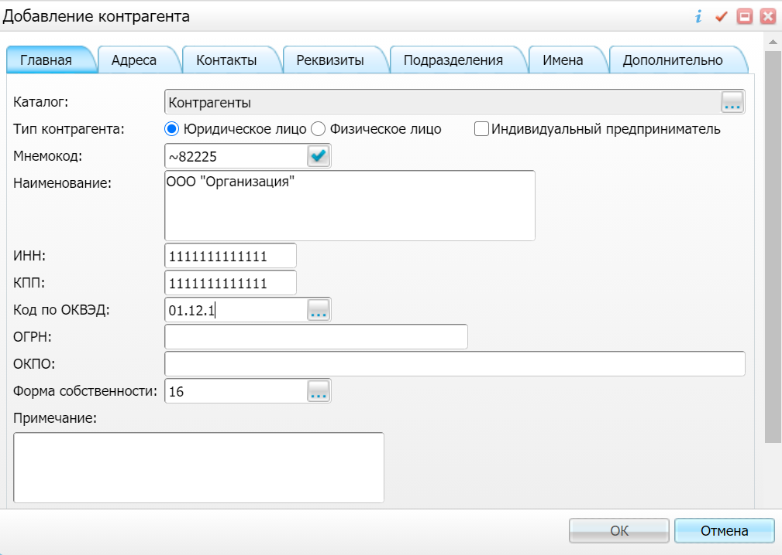

Рисунок 12 Окно добавления контрагента (юридического лица)

* Заполните поля формы "Добавление контрагента". Все поля формы распределены по вкладкам.

Вкладка Главная

Вкладка "Главная" предназначена для ввода первичной информации о юридическом лице. Вид вкладки показан на рисунке выше.

Таблица 22 Поля вкладки Главная формы добавления контрагента

|  |  |  |  |
| --- | --- | --- | --- |
| Наименование | Описание | Обязательность | Пояснение |
| Каталог | Каталог размещения контрагента | _scroll_external/icons/check-c2bfad53a9c939a40dfa558cd8c2e94c5c3a6cdad6befa232c8094c8e0e7911b.svg | Автоматически загружается наименование предварительно выбранного пользователем каталога размещения контрагента. Для выбора другого каталога следует нажать на кнопку  _scroll_external/attachments/tri-tochki-00bceb2c4c3501393eafef75875cd5523b71dfde87fe13a689a0d1dbcce16874.jpg  . Откроется окно "Каталоги", где следует выбрать нужный каталог и нажать на кнопку "Ok" |
| Тип контрагента | Тип контрагента | _scroll_external/icons/check-c2bfad53a9c939a40dfa558cd8c2e94c5c3a6cdad6befa232c8094c8e0e7911b.svg | Автоматически устанавливается переключатель "Юридическое лицо", если создание контрагента выполняется из реестра юридических лиц. Во всех остальных случаях следует вручную установить переключатель в положение "Юридическое лицо" |
| Индивидуальный предприниматель | Признак индивидуального предпринимателя |  | Установить флаг по параметру в случае, если юридическое лицо является частным предпринимателем |
| Мнемокод | Мнемокод контрагента | _scroll_external/icons/check-c2bfad53a9c939a40dfa558cd8c2e94c5c3a6cdad6befa232c8094c8e0e7911b.svg | Автоматически генерируется мнемокод контрагента. При необходимости можно изменить вручную или сгенерировать новый с помощью кнопки _scroll_external/attachments/image2020-10-19_9-42-50-d1c716549288853263f50289c94f1f5b774c2f412424d960a4002f69878dfa3b.png |
| Наименование | Наименование контрагента | _scroll_external/icons/check-c2bfad53a9c939a40dfa558cd8c2e94c5c3a6cdad6befa232c8094c8e0e7911b.svg | Ввести вручную полное наименование контрагента |
| ИНН | ИНН контрагента |  | Ввести вручную ИНН контрагента |
| КПП | КПП контрагента |  | Ввести вручную КПП контрагента |
| Код по ОКВЭД | Код ОКВЭД контрагента |  | Выбрать вид деятельности контрагента с помощью кнопки  _scroll_external/attachments/tri-tochki-00bceb2c4c3501393eafef75875cd5523b71dfde87fe13a689a0d1dbcce16874.jpg  . Откроется окно "ОКВЭД", в котором следует установить флаг напротив подходящего значения и нажать на кнопку "Оk" |
| ОГРН | ОГРН контрагента |  | Ввести вручную ОГРН контрагента |
| ОКПО | ОКПО контрагента |  | Ввести вручную ОКПО контрагента |
| Форма собственности | Форма собственности контрагента |  | Выбрать форму собственности с помощью кнопки  _scroll_external/attachments/tri-tochki-00bceb2c4c3501393eafef75875cd5523b71dfde87fe13a689a0d1dbcce16874.jpg  . Откроется окно "Классификатор форм собственности", в котором следует установить флаг напротив подходящего значения и нажать на кнопку "Оk" |
| Примечание | Дополнительная информация |  | Ввести примечание при необходимости |

Вкладка Адреса

* Вкладка "Адреса" предназначена для ввода адресных данных юридического лица. Вид вкладки показан на рисунке ниже.
* 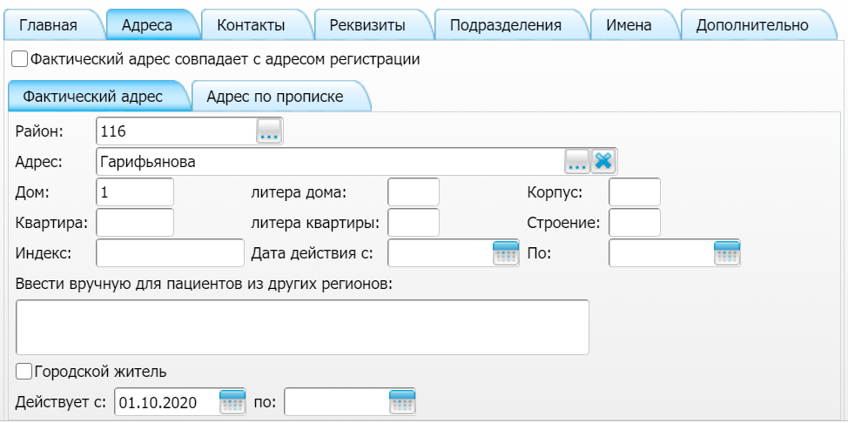

Рисунок 13 Вкладка Адреса формы добавления контрагента (юридического лица)

Таблица 23 Поля вкладки Адреса формы добавления контрагента

|  |  |  |
| --- | --- | --- |
| Наименование | Описание | Пояснение |
| Фактический адрес совпадает с адресом регистрации |  | Установить флаг по параметру в случае, если юридический адрес контрагента совпадает с его фактическим адресом. Если адреса не совпадают, то флаг по параметру следует снять. При этом отобразится вкладка "Адрес по прописке" для ввода юридического адреса контрагента |
| **Фактический адрес/ Адрес по прописке:** |  | Группы полей для ввода юридического и фактического адресов контрагента. Поля для ввода обоих адресов одинаковы |
| Район | Район регистрации/расположения контрагента | Выбрать район с помощью кнопки  _scroll_external/attachments/tri-tochki-00bceb2c4c3501393eafef75875cd5523b71dfde87fe13a689a0d1dbcce16874.jpg  . Откроется окно "Районы", в котором следует установить флаг напротив подходящего значения и нажать на кнопку "Оk" |
| Адрес | Адрес регистрации/расположения контрагента | Выбрать адрес с помощью кнопки  _scroll_external/attachments/tri-tochki-00bceb2c4c3501393eafef75875cd5523b71dfde87fe13a689a0d1dbcce16874.jpg  . Откроется окно "Географические понятия", в котором следует нажать на наименование подходящего адресного объекта. Выбранное значение автоматически загрузится в поле "Адрес" |
| Дом | Номер дома, в котором зарегистрирован/размещен контрагент | Ввести номер дома вручную |
| литера дома | Литера дома, в котором зарегистрирован/размещен контрагент | Ввести литеру дома вручную |
| Корпус | Номер корпуса, в котором зарегистрирован/размещен контрагент | Ввести номер корпуса вручную |
| Квартира | Номер квартиры, в которой зарегистрирован/размещен контрагент | Ввести номер квартиры вручную |
| литера квартиры | Литера квартиры, в которой зарегистрирован/размещен контрагент | Ввести литеру квартиры вручную |
| Строение | Номер строения, в котором зарегистрирован/размещен контрагент | Ввести номер строения вручную |
| Индекс | Почтовый индекс контрагента | Ввести индекс вручную |
| Ввести вручную адрес контрагента | Адрес регистрации/размещения контрагента из другого региона | Ввести адресные данные вручную. Поле заполняется в случае, если контрагент зарегистрирован/находится в другом регионе |
| Действует с ... по | Период действия адресных данных контрагента | Указать даты начала и окончания действия адресных данных с помощью кнопки _scroll_external/attachments/image2020-10-13_10-8-0-4ba9a41bc6d89ba1bbc22683e0cd4ea8e5e2a80514a689711fef82a6fbdfd14c.png |

Вкладка Контакты

* Вкладка "Контакты" предназначена для ввода контактных данных юридического лица. Вид вкладки показан на рисунке ниже.
* 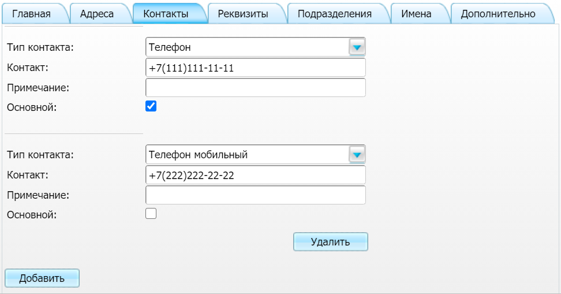

Рисунок 14 Вкладка Контакты формы добавления контрагента (юридического лица)

Таблица 24 Доступные действия вкладки Контакты формы добавления контрагента

|  |  |  |
| --- | --- | --- |
| Графическое изображение | Наименование | Пояснение |
| _scroll_external/attachments/image2020-10-19_9-54-59-c48bc5c6ead22836423f9158f1c4889c929a964d575597b6a02505253000233c.png | Кнопка "Добавить" | Предназначена для добавления еще одного контакта контрагента. Поля для ввода всех контактов одинаковы и описаны в таблице ниже |
| _scroll_external/attachments/image2020-10-19_9-52-18-8fc5ba7f0949b9545a603cd3cd90b3ee585d7a550813adafdb16adb7bc671a2a.png | Кнопка "Удалить" | Предназначена для удаления контакта контрагента |

Таблица 25 Поля вкладки Контакты формы добавления контрагента

|  |  |  |  |
| --- | --- | --- | --- |
| Наименование | Описание | Обязательность | Пояснение |
| Тип контакта | Тип контакта контрагента | _scroll_external/icons/check-c2bfad53a9c939a40dfa558cd8c2e94c5c3a6cdad6befa232c8094c8e0e7911b.svg | Выбрать тип контакта из выпадающего списка с помощью кнопки _scroll_external/attachments/worddav8f43cf29672835c267d3e68d8d9ac545-9b7e3a0617b3120413caf7d59bfe6070ed6b08a488a023d2f7bad4bf6871320c.png |
| Контакт | Контакт контрагента | _scroll_external/icons/check-c2bfad53a9c939a40dfa558cd8c2e94c5c3a6cdad6befa232c8094c8e0e7911b.svg | Ввести контакт вручную. Поле становится обязательным для заполнения в случае, если выбрано значение в поле "Тип контакта" |
| Примечание | Дополнительная информация по контакту |  | Ввести при необходимости дополнительную информацию по контакту |
| Основной | Признак основного контакта |  | Установить флаг по параметру, если контакт является основным. Основной контакт используется для рассылки уведомлений |

Вкладка Реквизиты

* Вкладка "Реквизиты" предназначена для ввода банковских реквизитов юридического лица. Вид вкладки показан на рисунке ниже.
* 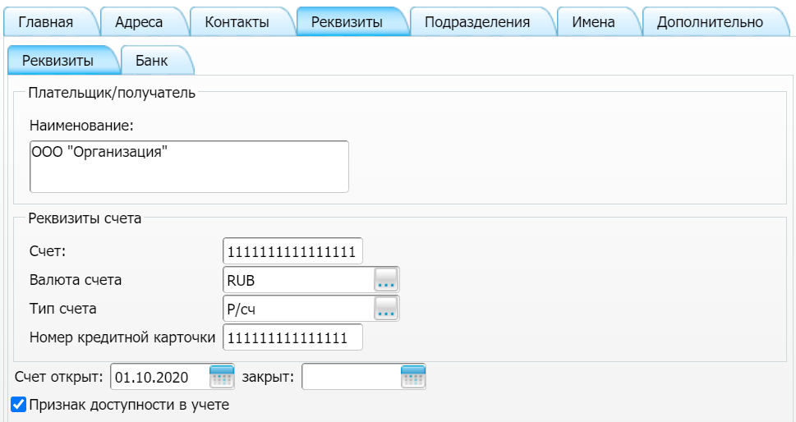

Рисунок 15 Вкладка Реквизиты формы добавления контрагента (юридического лица)

Таблица 26 Поля вкладки Реквизиты формы добавления контрагента

|  |  |  |
| --- | --- | --- |
| Наименование | Описание | Пояснение |
| **Реквизиты:** |  | Группа полей для ввода реквизитов плательщика/получателя |
| Наименование | Наименование плательщика/получателя | Ввести вручную наименование плательщика/получателя |
| Счет | Номер банковского счета плательщика/получателя | Ввести вручную номер счета |
| Валюта счета | Валюта банковского счета плательщика/получателя | Выбрать валюту с помощью кнопки  _scroll_external/attachments/tri-tochki-00bceb2c4c3501393eafef75875cd5523b71dfde87fe13a689a0d1dbcce16874.jpg  . Откроется окно "Наименования и курсы валют", в котором следует установить флаг напротив подходящего значения и нажать на кнопку "Оk" |
| Тип счет | Тип банковского счета плательщика/получателя | Выбрать тип счета с помощью кнопки  _scroll_external/attachments/tri-tochki-00bceb2c4c3501393eafef75875cd5523b71dfde87fe13a689a0d1dbcce16874.jpg  . Откроется окно "Тип банковских счетов", в котором следует установить флаг напротив подходящего значения и нажать на кнопку "Оk" |
| Номер кредитной карточки | Номер кредитной карты плательщика/получателя | Ввести вручную номер кредитной карты |
| Счет открыт | Дата открытия банковского счета плательщика/получателя | Выбрать дату открытия счета из календаря с помощью кнопки _scroll_external/attachments/image2020-10-13_10-8-0-4ba9a41bc6d89ba1bbc22683e0cd4ea8e5e2a80514a689711fef82a6fbdfd14c.png |
| закрыт | Дата закрытия банковского счета плательщика/получателя | Выбрать дату закрытия счета из календаря с помощью кнопки _scroll_external/attachments/image2020-10-13_10-8-0-4ba9a41bc6d89ba1bbc22683e0cd4ea8e5e2a80514a689711fef82a6fbdfd14c.png |
| Признак доступности в учете | Признак доступности реквизитов контрагента при выставлении счетов на оплату | Установить флаг по параметру в случае, если указанные выше реквизиты могут использоваться при выставлении счетов на оплату в модуле "Учет договоров" |
| **Банк:** |  | Группа полей для ввода данных о банке плательщика/получателя. Банк либо выбирается из справочника банковских учреждений, либо вводится вручную |
| Банковское учреждение | Банк плательщика/получателя | Выбрать банк с помощью кнопки  _scroll_external/attachments/tri-tochki-00bceb2c4c3501393eafef75875cd5523b71dfde87fe13a689a0d1dbcce16874.jpg  . Откроется окно "Банковские учреждения", в котором следует установить флаг напротив подходящего значения и нажать на кнопку "Оk". Если банк выбран, то все расположенные ниже поля недоступны для заполнения |
| Наименование | Наименование банка плательщика/получателя | Ввести вручную наименование банка. Поле недоступно для заполнения в случае, если банк выбран из справочника "Банковские учреждения" |
| БИК | БИК банка плательщика/получателя | Ввести вручную БИК банка. Поле недоступно для заполнения в случае, если банк выбран из справочника "Банковские учреждения" |
| Счет | Корреспондентский счет банка плательщика/получателя | Ввести вручную номер корреспондентского счета. Поле недоступно для заполнения в случае, если банк выбран из справочника "Банковские учреждения" |
| SWIFT | SWIFT-код филиала банка плательщика/получателя | Ввести вручную SWIFT-код. Поле недоступно для заполнения в случае, если банк выбран из справочника "Банковские учреждения" |

Вкладка Подразделения

* Вкладка "Подразделения" предназначена для ввода данных о подразделении (филиале) юридического лица. Вид вкладки показан на рисунке ниже.
* 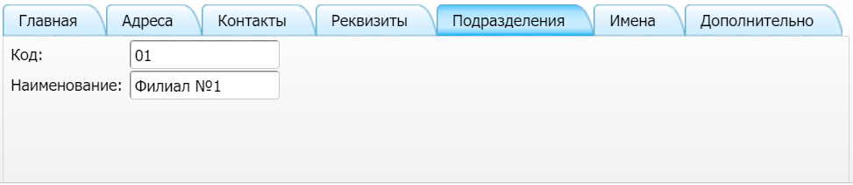

Рисунок 16 Вкладка Подразделения формы добавления контрагента (юридического лица)

Таблица 27 Поля вкладки Подразделения формы добавления контрагенат

|  |  |  |
| --- | --- | --- |
| Наименование | Описание | Пояснение |
| Код | Код подразделения | Ввести вручную код подразделения |
| Наименование | Наименование подразделения | Ввести вручную наименование подразделения |

Вкладка Имена

* Вкладка "Имена" предназначена для ввода наименования контрагента в различных падежах. Данная информация необходима для корректного склонения наименования контрагента в таких документах, как "Договор на оказание платных услуг, "Информированное согласие пациента" и др. Вид вкладки показан на рисунке ниже.
* 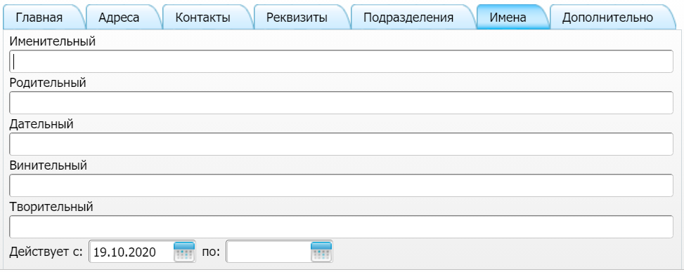

Рисунок 17 Вкладка Имена формы добавления контрагента (юридического лица)

Таблица 28 Поля вкладки Имена формы добавления контрагента

|  |  |  |
| --- | --- | --- |
| Наименование | Описание | Пояснение |
| Именительный | ФИО контрагента в именительном падеже | Ввести вручную ФИО в именительном падеже |
| Родительный | ФИО контрагента в родительном падеже | Ввести вручную ФИО в родительном падеже |
| Дательный | ФИО контрагента в дательном падеже | Ввести вручную ФИО в дательном падеже |
| Винительный | ФИО контрагента в винительном падеже | Ввести вручную ФИО в винительном падеже |
| Творительный | ФИО контрагента в творительном падеже | Ввести вручную ФИО в творительном падеже |
| Действует с ... по | Период действия данных о склонении ФИО контрагента | Выбрать даты начала и окончания действия из календаря с помощью кнопки _scroll_external/attachments/image2020-10-13_10-8-0-4ba9a41bc6d89ba1bbc22683e0cd4ea8e5e2a80514a689711fef82a6fbdfd14c.png |

Вкладка Дополнительно

* Вкладка "Дополнительно" предназначена для ввода дополнительной информации о юридическом лице. Вид вкладки показан на рисунке ниже.
* 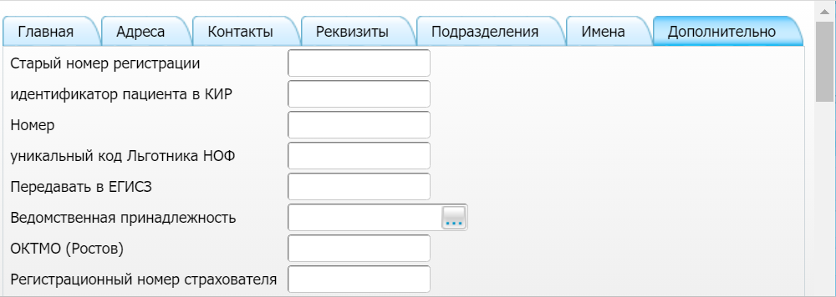

Рисунок 18 Вкладка Дополнительно формы добавления контрагента (юридического лица

* Нажмите на кнопку "OK" для сохранения введенных данных. Созданное юридическое лицо отобразится в списке контрагентов.

## Редактирование физического лица компонент Учёт контрагентов

Для редактирования контрагента типа "Физическое лицо":

* Откройте реестр контрагентов с помощью пункта главного меню "Словари" → "Контрагенты" → "Контрагенты физ. лица".
* Выберите в левом блоке каталог, в котором хранится искомый контрагент.
* Выберите в правом блоке редактируемого контрагента.
* Нажмите на кнопку _scroll_external/attachments/image2020-10-19_12-25-34-f8a5c49170f73cff72e6fea51283268c46d64abbb3b01feb28a7dd9bf4d70b92.png и выбрать пункт "Редактировать" контекстного меню. Откроется окно "Редактирование контрагента".

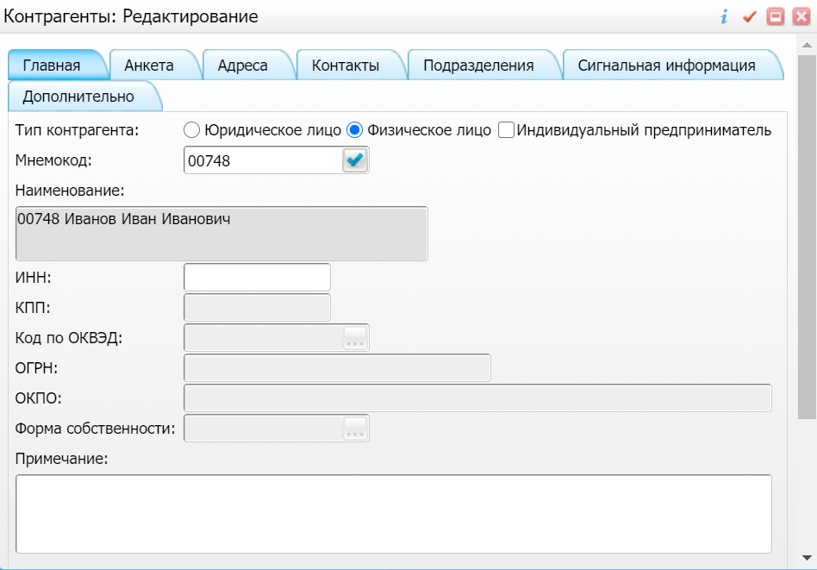

Рисунок 19 Окно редактирования контрагента (физического лица)

* Отредактируйте необходимые поля формы "Редактирование контрагента". Все поля формы распределены по вкладкам.

Вкладка Главная

Вкладка "Главная" предназначена для ввода первичной информации о физическом лице. Вид вкладки показан на рисунке выше.

Таблица 29 Поля вкладки Главная формы редактирования контрагента

|  |  |  |  |
| --- | --- | --- | --- |
| Наименование | Описание | Обязательность | Пояснение |
| Мнемокод | Мнемокод контрагента | _scroll_external/icons/check-c2bfad53a9c939a40dfa558cd8c2e94c5c3a6cdad6befa232c8094c8e0e7911b.svg | Автоматически генерируется мнемокод контрагента. При необходимости мнемокод можно изменить вручную или сгенерировать новый с помощью кнопки  _scroll_external/attachments/image2020-10-15_13-38-34-4c881dd01167be086d70369cfb04e5043ae7b9674a048ada37ba87ea607d59b8.png |
| ИНН | ИНН контрагента |  | Ввести ИНН вручную |
| Примечание | Дополнительная информация |  | Ввести примечание при необходимости |

Вкладка Анкета

* Вкладка "Анкета" предназначена для ввода всей персональной информации о физическом лице. Вид вкладки показан на рисунке ниже.
* 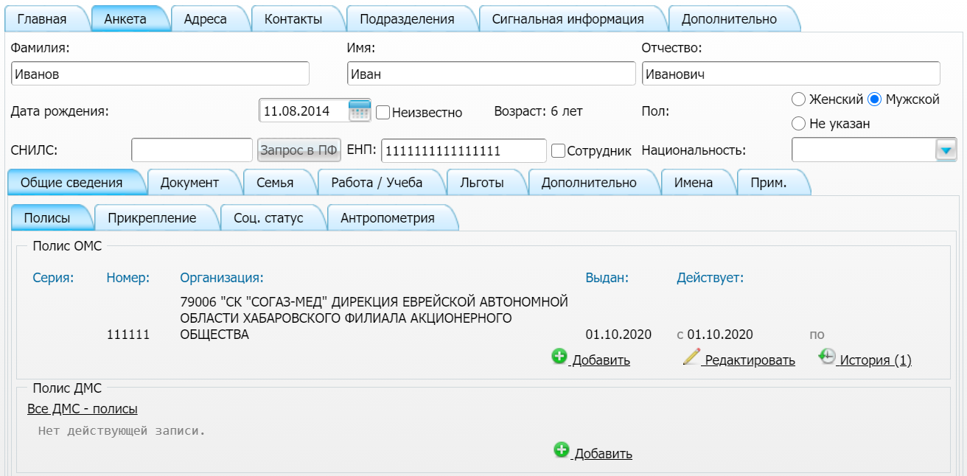

Рисунок 20 Вкладка Анкета формы редактирования контрагента (физического лица)

* В приведенной ниже таблице представлена основная персональная информация о контрагенте.

Таблица 30 Поля вкладки Анкета формы редактирования контрагента

|  |  |  |  |
| --- | --- | --- | --- |
| Наименование | Описание | Обязательность | Пояснение |
| Фамилия | Фамилия контрагента | _scroll_external/icons/check-c2bfad53a9c939a40dfa558cd8c2e94c5c3a6cdad6befa232c8094c8e0e7911b.svg | Ввести фамилию вручную |
| Имя | Имя контрагента | _scroll_external/icons/check-c2bfad53a9c939a40dfa558cd8c2e94c5c3a6cdad6befa232c8094c8e0e7911b.svg | Ввести имя вручную |
| Отчество | Отчество контрагента |  | Ввести отчество вручную |
| Дата рождения | Дата рождения контрагента | _scroll_external/icons/check-c2bfad53a9c939a40dfa558cd8c2e94c5c3a6cdad6befa232c8094c8e0e7911b.svg | Выбрать дату рождения из календаря с помощью кнопки _scroll_external/attachments/image2020-10-13_10-8-0-c05d161ac00befcc3a5959ac33fe6b1c01fb2780cf810910b0badc5e7dd2344c.png. В соответствии с выбранной датой автоматически загружается возраст контрагента в поле "Возраст". Если дата рождения неизвестна, то необходимо установить флаг по параметру "Неизвестно".  При этом поле "Дата рождения" становится необязательным для заполнения |
| Пол | Пол контрагента |  | Установить переключатель по одному из значений: "Женский", "Мужской" |
| СНИЛС | Номер СНИЛС контрагента |  | Ввести номер СНИЛС вручную |
| ЕНП | Единый номер полиса ОМС контрагента |  | Ввести единый номер полиса вручную |
| Национальность | Национальность контрагента |  | Выбрать национальность из выпадающего списка с помощью кнопки _scroll_external/attachments/worddav8f43cf29672835c267d3e68d8d9ac545-d3e62646be138395196cf082d60ed6ab8d8d90f2b0ea9af84166dc51fc8077c7.png |
| Сотрудник | Признак, является ли контрагент сотрудником текущего МО |  | Установить флаг по параметру, если контрагент является сотрудником текущего МО |

* Вся прочая персональная информация о контрагенте указывается по мере необходимости на следующих вкладках:

Вкладка Анкета: Общие сведения: Полисы

* Вкладка предназначена для ввода данных полисов ОМС и ДМС контрагента. Для добавления новых полисов использовать кнопку "Добавить", для редактирования полиса – кнопку "Редактировать". Поля, заполняемые для полисов ОМС и ДМС, одинаковы, единственное различие между ними – поле "Вид" (заполняется только для полиса ОМС). Ниже указаны поля, которые предлагается заполнять для создания одного полиса.
* Данные полисов вводятся вручную. Также данные полиса ОМС могут быть загружены автоматически при наличии интеграции с ФОМС. В этом случае следует нажать на кнопку "Запрос в ФОМС" и, при наличии записи ОМС контрагента в ФОМС, поля для ввода данных полиса ОМС заполнятся автоматически.

Таблица 31 Поля вкладки Анкета: Общие сведения: Полисы

|  |  |  |  |
| --- | --- | --- | --- |
| Наименование | Описание | Обязательность | Пояснение |
| Вид | Вид страхового полиса |  | Выбрать вид полиса ОМС из выпадающего списка с помощью кнопки _scroll_external/attachments/worddav8f43cf29672835c267d3e68d8d9ac545-d3e62646be138395196cf082d60ed6ab8d8d90f2b0ea9af84166dc51fc8077c7.png. Для выбора доступны следующие возможные значения: "Временное свидетельство", "Полис единого образца" и "Полис старого образца" |
| Серия | Серия страхового полиса |  | Ввести серию страхового полиса вручную, если она есть на документе. Серия может заполняться автоматически после выбора страховой организации в поле "Выдан" (если для выбранной страховой организации настроена серия). Для временного свидетельства и полиса единого образца серия не указывается |
| Номер | Номер страхового полиса | _scroll_external/icons/check-c2bfad53a9c939a40dfa558cd8c2e94c5c3a6cdad6befa232c8094c8e0e7911b.svg | Ввести номер страхового полиса вручную |
| Кем выдан | Страхования организация, выдавшая полис | _scroll_external/icons/check-c2bfad53a9c939a40dfa558cd8c2e94c5c3a6cdad6befa232c8094c8e0e7911b.svg | Выбрать страховую организацию с помощью кнопки  _scroll_external/attachments/tri-tochki-3fa46517749fa54e05638af5f316b14b03b17fad58dc144531922adff8ddea31.jpg  . Откроется окно "Страховые компании", в котором следует выбрать территорию страхования из выпадающего списка с помощью кнопки _scroll_external/attachments/worddav8f43cf29672835c267d3e68d8d9ac545-d3e62646be138395196cf082d60ed6ab8d8d90f2b0ea9af84166dc51fc8077c7.png, выбрать требуемую страховую организацию и нажать кнопку "Оk" |
| Дата выдачи | Дата выдачи страхового полиса |  | Выбрать дату выдачи из календаря с помощью кнопки _scroll_external/attachments/image2020-10-13_10-8-0-c05d161ac00befcc3a5959ac33fe6b1c01fb2780cf810910b0badc5e7dd2344c.png |
| Номер бланка | Номер бланка страхового полиса |  | Ввести номер бланка вручную |
| Действует с ... по | Период действия страхового полиса |  | Выбрать даты начала и окончания действия из календаря с помощью кнопки _scroll_external/attachments/image2020-10-13_10-8-0-c05d161ac00befcc3a5959ac33fe6b1c01fb2780cf810910b0badc5e7dd2344c.png. В поле "Действует с" автоматически загружается дата выдачи полиса |

Вкладка Анкета: Общие сведения: Прикрепление

* Вкладка предназначена для ввода данных о прикреплении контрагента к ЛПУ. Для добавления новой записи о прикреплении контрагента использовать кнопку "Прикрепить". Ниже указаны поля, которые предлагается заполнять для создания одной записи о прикреплении. После заполнения полей нажать на кнопку "ОК".

Таблица 32 Поля вкладки Анкета: Общие сведения: Прикрепление

|  |  |  |  |
| --- | --- | --- | --- |
| Наименование | Описание | Обязательность | Пояснение |
| ЛПУ |  |  |  |
| Подразделение | Подразделение МО |  | Выбрать подразделение МО с помощью кнопки _scroll_external/attachments/image2020-9-7_11-47-32-65cc9733c1b4631ffe9a44c7d6539b79b9ddb62801dd86982864ee5cc1dcc368.png. Откроется окно "Подразделения", в котором следует выбрать требуемое подразделение и нажать на кнопку "Оk" |
| Цель прикрепления | Цель прикрепления контрагента к ЛПУ | _scroll_external/icons/check-c2bfad53a9c939a40dfa558cd8c2e94c5c3a6cdad6befa232c8094c8e0e7911b.svg | Выбрать цель прикрепления из выпадающего списка с помощью кнопки _scroll_external/attachments/worddav8f43cf29672835c267d3e68d8d9ac545-d3e62646be138395196cf082d60ed6ab8d8d90f2b0ea9af84166dc51fc8077c7.png |
| Тип регистрации | Тип прикрепления контрагента к ЛПУ | _scroll_external/icons/check-c2bfad53a9c939a40dfa558cd8c2e94c5c3a6cdad6befa232c8094c8e0e7911b.svg | Выбрать тип регистрации из выпадающего списка с помощью кнопки _scroll_external/attachments/worddav8f43cf29672835c267d3e68d8d9ac545-d3e62646be138395196cf082d60ed6ab8d8d90f2b0ea9af84166dc51fc8077c7.png. По умолчанию загружается значение "Территориальный" |
| Участок | Участок прикрепления контрагента |  | Выбрать участок с помощью кнопки _scroll_external/attachments/image2020-9-7_11-47-32-65cc9733c1b4631ffe9a44c7d6539b79b9ddb62801dd86982864ee5cc1dcc368.png. Откроется окно "Участки", в котором следует установить флаг напротив подходящего участка и нажать на кнопку "Оk".  Также участок может быть подобран автоматически с помощью кнопки "Получить участок". При нажатии на кнопку в поле автоматически загружается участок, подобранный с соответствии с адресом фактического проживания контрагента |
| Номер заявления | Номер заявления контрагента на прикрепление к МО |  | Ввести вручную номер заявления на прикрепление к МО. Поле заполняется в случае, если тип регистрации - "Заявительный" |
| Категория | Категория контрагента |  | Выбрать категорию из выпадающего списка с помощью кнопки _scroll_external/attachments/worddav8f43cf29672835c267d3e68d8d9ac545-d3e62646be138395196cf082d60ed6ab8d8d90f2b0ea9af84166dc51fc8077c7.png |
| Примечание | Примечание к прикреплению |  | Ввести при необходимости примечания к прикреплению контрагента |
| Дата регистрации | Дата прикрепления контрагента к МО |  | Выбрать дату прикрепления из календаря с помощью кнопки _scroll_external/attachments/worddava12691e08b2c627f0b6c92794b705a1f-333c86b5249cee8a408cbcebb8127957b218a3dbd1ce58d6637784d2adfc4a3a.png. По умолчанию загружается текущая дата |

Вкладка Анкета: Общие сведения: Соц. статус

* Вкладка предназначена для ввода данных о социальном статусе контрагента. Для добавления новой записи о социальном статусе использовать кнопку "Добавить", для редактирования записи - кнопку "Редактировать". Ниже указаны поля, которые предлагается заполнять для создания одной записи о социальном статусе. После заполнения полей нажать на кнопку "ОК".

Таблица 33 Поля вкладки Анкета: Общие сведения: Соц. статус

|  |  |  |
| --- | --- | --- |
| Наименование | Описание | Пояснение |
| Образование | Образование контрагента | Выбрать образование контрагента из выпадающего списка с помощью кнопки _scroll_external/attachments/worddav8f43cf29672835c267d3e68d8d9ac545-d3e62646be138395196cf082d60ed6ab8d8d90f2b0ea9af84166dc51fc8077c7.png |
| Количество законченных классов\курсов | Количество классов или курсов, оконченных контрагентом | Выбрать количество оконченных контрагентом классов или курсов (если таковые имеются) из выпадающего списка с помощью кнопки _scroll_external/attachments/worddav8f43cf29672835c267d3e68d8d9ac545-d3e62646be138395196cf082d60ed6ab8d8d90f2b0ea9af84166dc51fc8077c7.png |
| Социальное положение | Социальное положение контрагента | Выбрать социальное положение контрагента с помощью кнопки  _scroll_external/attachments/tri-tochki-3fa46517749fa54e05638af5f316b14b03b17fad58dc144531922adff8ddea31.jpg  . Откроется окно "Социальные положения", в котором следует выбрать требуемое социальное положение, установить флаги напротив подходящих видов оплаты и нажать кнопку "Оk". После выбора социального положения переключатель "Социальная категория" автоматически устанавливается в соответствующее положение |
| Социальная категория | Социальная категория контрагента | Установить переключатель по одному из значений: "не указана", "работающий", "неработающий", "учащийся". Также социальная категория проставляется автоматически при выборе социального положения контрагента |
| Действует с ... по | Период действия социальной категории контрагента | Выбрать даты начала и окончания действия из календаря с помощью кнопки _scroll_external/attachments/image2020-10-13_10-8-0-c05d161ac00befcc3a5959ac33fe6b1c01fb2780cf810910b0badc5e7dd2344c.png |

Вкладка Анкета: Общие сведения: Антропометрия

* Вкладка предназначена для ввода данных об измерениях тела контрагента. Для добавления новой записи об измерении использовать кнопку "Добавить", для редактирования записи - кнопку "Редактировать". Ниже указаны поля, которые предлагается заполнять для создания одной записи об измерении контрагента. После заполнения полей нажать на кнопку "ОК".

Таблица 34 Поля вкладки Анкета: Общие сведения: Антропометрия

|  |  |  |
| --- | --- | --- |
| Наименование | Описание | Пояснение |
| Дата и время измерения | Дата измерения контрагента | Выбрать дату проведения измерения из календаря с помощью кнопки _scroll_external/attachments/image2020-10-13_10-8-0-c05d161ac00befcc3a5959ac33fe6b1c01fb2780cf810910b0badc5e7dd2344c.png и ввести вручную время измерения |
| Конституция | Конституция тела контрагента | Выбрать конституцию тела с помощью кнопки  _scroll_external/attachments/tri-tochki-3fa46517749fa54e05638af5f316b14b03b17fad58dc144531922adff8ddea31.jpg  . Откроется окно "Конституции", в котором следует установить флаг напротив подходящего значения конституции и нажать на кнопку "Оk". |
| Рост (стоя) | Рост контрагента | Ввести рост в сантиметрах |
| Вес | Вес контрагента | Ввести вес в килограммах |
| Индекс массы тела | ИМТ контрагента | Индекс массы тела в килограммах на квадратный метр рассчитывается автоматически на основании данных о росте и весе контрагента. Рассчитанное значение отображается после сохранения данных на форме "Создание контрагента" |
| Площадь поверхности тела | Площадь поверхности тела контрагента | Площадь поверхности тела в квадратных метрах рассчитывается автоматически на основании данных о росте и весе контрагента. Рассчитанное значение отображается после сохранения данных на форме "Создание контрагента" |
| Вес (г) | Вес контрагента | Ввести вес в граммах |
| Выбрать параметр | Дополнительный параметр физического развития | Выбрать параметр физического развития из выпадающего списка с помощью кнопки _scroll_external/attachments/worddav8f43cf29672835c267d3e68d8d9ac545-d3e62646be138395196cf082d60ed6ab8d8d90f2b0ea9af84166dc51fc8077c7.png. Соответствующее параметру поле добавится на форму. В добавленное поле вручную ввести значение параметра |

Вкладка Анкета: Документ

* Вкладка предназначена для ввода данных о персональных документов контрагента. Для добавления нового документа использовать кнопку "Добавить", для редактирования - кнопку "Редактировать". Ниже указаны поля, которые предлагается заполнять для создания одного документа. После заполнения полей нажать на кнопку "ОК".

Таблица 35 Поля вкладки Анкета: Документ

|  |  |  |  |
| --- | --- | --- | --- |
| Наименование | Описание | Обязательность | Пояснение |
| Основной | Признак основного документа контрагента |  | Установить флаг по параметру, если документ является основным |
| Тип документа | Тип документа контрагента | _scroll_external/icons/check-c2bfad53a9c939a40dfa558cd8c2e94c5c3a6cdad6befa232c8094c8e0e7911b.svg | Выбрать тип документа из выпадающего списка с помощью кнопки _scroll_external/attachments/worddav8f43cf29672835c267d3e68d8d9ac545-d3e62646be138395196cf082d60ed6ab8d8d90f2b0ea9af84166dc51fc8077c7.png |
| Серия | Серия документа контрагента | _scroll_external/icons/check-c2bfad53a9c939a40dfa558cd8c2e94c5c3a6cdad6befa232c8094c8e0e7911b.svg | Ввести серию документа вручную. Для некоторых типов документов поле является обязательным для заполнения |
| Номер | Номер документа контрагента | _scroll_external/icons/check-c2bfad53a9c939a40dfa558cd8c2e94c5c3a6cdad6befa232c8094c8e0e7911b.svg | Ввести номер документа вручную. Для некоторых типов документов поле является обязательным для заполнения |
| Дата выдачи | Дата выдачи документа контрагента | _scroll_external/icons/check-c2bfad53a9c939a40dfa558cd8c2e94c5c3a6cdad6befa232c8094c8e0e7911b.svg | Выбрать дату выдачи из календаря с помощью кнопки _scroll_external/attachments/image2020-10-13_10-8-0-c05d161ac00befcc3a5959ac33fe6b1c01fb2780cf810910b0badc5e7dd2344c.png |
| Кем выдан | Орган, выдавший контрагенту документ |  | Ввести наименование органа вручную |
| Код подразделения | Код подразделения, выдавшего контрагенту документ |  | Ввести код подразделения вручную |
| Гражданство | Гражданство контрагента |  | Выбрать гражданство контрагента с помощью кнопки  _scroll_external/attachments/tri-tochki-3fa46517749fa54e05638af5f316b14b03b17fad58dc144531922adff8ddea31.jpg  . Откроется окно "Страны мира", в котором следует установить флаг напротив подходящего значения и нажать на кнопку "Оk". |
| Действует с ... по | Период действия записи о документе |  | Выбрать даты начала и окончания действия из календаря с помощью кнопки _scroll_external/attachments/image2020-10-13_10-8-0-c05d161ac00befcc3a5959ac33fe6b1c01fb2780cf810910b0badc5e7dd2344c.png |

Вкладка Анкета: Семья

* Вкладка предназначена для ввода данных о семейном положении контрагента, а также о контрагентах, являющихся родственниками текущего контрагента.
* Для добавления новой записи о семейном положении использовать кнопку "Добавить", для редактирования - кнопку "Редактировать". Ниже указаны поля, которые предлагается заполнять для создания одной записи о семейном положении контрагента. После заполнения полей нажать на кнопку "ОК".
* Для добавления нового родственника использовать пункт "Добавить" контекстного меню, для редактирования - пункт "Редактировать". Ниже указаны поля, которые предлагается заполнять при добавлении родственника контрагента. После заполнения полей нажать на кнопку "ОК".

Таблица 36 Поля вкладки Анкета: Семья

|  |  |  |
| --- | --- | --- |
| Наименование | Описание | Пояснение |
| Семейное положение | Семейное положение контрагента | Выбрать семейное положение из выпадающего списка с помощью кнопки _scroll_external/attachments/worddav8f43cf29672835c267d3e68d8d9ac545-d3e62646be138395196cf082d60ed6ab8d8d90f2b0ea9af84166dc51fc8077c7.png |
| Действует с ... по | Период действия документа, подтверждающего семейное положение | Выбрать даты начала и окончания действия из календаря с помощью кнопки _scroll_external/attachments/image2020-10-13_10-8-0-c05d161ac00befcc3a5959ac33fe6b1c01fb2780cf810910b0badc5e7dd2344c.png |
| Контрагент | Контрагент-родственник | Контрагент-родственник указывается в случае, если текущий (создаваемый) контрагент является несовершеннолетним или ему требуется уход.  Выбрать контрагента-родственника с помощью кнопки  _scroll_external/attachments/tri-tochki-3fa46517749fa54e05638af5f316b14b03b17fad58dc144531922adff8ddea31.jpg  . Откроется окно "Родственники: добавление", в котором следует найти требуемого контрагента, указать его степень родства и нажать кнопку "Ok". После выбора контрагента автоматически заполняются поля "Фамилия", "Имя", "Отчество", "Дата рождения", "Степень родства", "Код родственника", "Представитель" и "Представитель в регистратуре" |
| Фамилия | Фамилия контрагента-родственника | Автоматически загружается фамилия родственника, выбранного в поле "Контрагент" |
| Имя | Имя контрагента-родственника | Автоматически загружается имя родственника, выбранного в поле "Контрагент" |
| Отчество | Отчество контрагента-родственника | Автоматически загружается отчество родственника, выбранного в поле "Контрагент" |
| Дата рождения | Дата рождения контрагента-родственника | Автоматически загружается дата рождения родственника, выбранного в поле "Контрагент" |
| Степень родства | Степень родства контрагентов | Автоматически загружается степень родства с контрагентом, выбранным в поле "Контрагент". При необходимости значение можно изменить, выбрав нужное из выпадающего списка с помощью кнопки _scroll_external/attachments/worddav8f43cf29672835c267d3e68d8d9ac545-d3e62646be138395196cf082d60ed6ab8d8d90f2b0ea9af84166dc51fc8077c7.png |
| Код родственника | Код родственника | Ввести код родственника вручную |
| Представитель | Признак представительства | Установить флаг по параметру, если родственник является законным представителем контрагента |
| Юридический статус | Юридический статус представителя | Выбрать значение из выпадающего списка с помощью кнопки _scroll_external/attachments/worddav8f43cf29672835c267d3e68d8d9ac545-d3e62646be138395196cf082d60ed6ab8d8d90f2b0ea9af84166dc51fc8077c7.png. Для выбора доступны следующие возможные значения: "Попечитель", "Опекун", "Родитель".  Данное поле отображается только при установке флага по параметру "Представитель" |
| Представитель в регистратуре | Признак представительства в регистратуре | Установить флаг по параметру, если родственник имеет возможность работать в Единой регистратуре от имени контрагента |
| Подтверждение родственной связи | Способ подтверждения родственной связи контрагентов | Выбрать способ подтверждения из выпадающего списка с помощью кнопки _scroll_external/attachments/worddav8f43cf29672835c267d3e68d8d9ac545-d3e62646be138395196cf082d60ed6ab8d8d90f2b0ea9af84166dc51fc8077c7.png. Для выбора доступны следующие возможные значения: "Не подтверждена в ЕСИА", "Подтверждена в ЕСИА", "Подтверждена в МИС", "Не подтверждена пользователем в ЕР" |

Вкладка Анкета: Работа/Учёба: Работа

* Вкладка предназначена для ввода данных о месте работы контрагента. Для добавления новой записи о месте работы использовать кнопку "Добавить", для редактирования - кнопку "Редактировать". Ниже указаны поля, которые предлагается заполнять для создания одной записи о месте работы. После заполнения полей нажать на кнопку "ОК".
* Место работы либо выбирается из справочника организаций, либо вводится вручную в поле "Ручной ввод сведений о работе".

Таблица 37 Поля вкладки Анкета: Работа/Учёба: Работа

|  |  |  |
| --- | --- | --- |
| Наименование | Описание | Пояснение |
| Основное | Признак основного места работы | Установить флаг по параметру, если указывается основное место работы |
| Организация | Место работы контрагента | Выбрать место работы с помощью кнопки  _scroll_external/attachments/tri-tochki-3fa46517749fa54e05638af5f316b14b03b17fad58dc144531922adff8ddea31.jpg  . Откроется окно "Контрагенты: юридические лица", в котором следует установить флаг напротив подходящего значения и нажать на кнопку "Оk" |
| Отрасль (код ОКВЭД) | Отрасль, в которой работает контрагент | Выбрать отрасль с помощью кнопки  _scroll_external/attachments/tri-tochki-3fa46517749fa54e05638af5f316b14b03b17fad58dc144531922adff8ddea31.jpg  . Откроется окно "ОКВЭД", в котором следует установить флаг напротив подходящего значения и нажать на кнопку "Оk" |
| Район | Район, в котором расположено место работы контрагента | Выбрать район с помощью кнопки  _scroll_external/attachments/tri-tochki-3fa46517749fa54e05638af5f316b14b03b17fad58dc144531922adff8ddea31.jpg  . Откроется окно "ОКВЭД", в котором следует установить флаг напротив подходящего значения и нажать на кнопку "Оk" |
| Подразделение | Подразделение (отдел), в котором работает контрагент | Выбрать подразделение с помощью кнопки  _scroll_external/attachments/tri-tochki-3fa46517749fa54e05638af5f316b14b03b17fad58dc144531922adff8ddea31.jpg  . Откроется окно "Контрагенты: подразделения", в котором следует выбрать подходящее значение и нажать на кнопку "Оk" |
| Должность | Должность контрагента | Выбрать должность с помощью кнопки  _scroll_external/attachments/tri-tochki-3fa46517749fa54e05638af5f316b14b03b17fad58dc144531922adff8ddea31.jpg  . Откроется окно "Должности", в котором следует выбрать подходящее значение и нажать на кнопку "Оk" |
| Ручной ввод сведений о работе | Место работы контрагента в произвольном формате | Ввести сведения о месте работы вручную. Поле заполняется в случае, если место работы отсутствует в справочнике организаций |
| Действует с ... по | Период действия сведений о работе контрагента | Выбрать даты начала и окончания действия из календаря с помощью кнопки _scroll_external/attachments/image2020-10-13_10-8-0-c05d161ac00befcc3a5959ac33fe6b1c01fb2780cf810910b0badc5e7dd2344c.png |

Вкладка Анкета: Работа/Учёба: Учёба

* Вкладка предназначена для ввода данных о месте учёбы контрагента. Для добавления новой записи о месте учёбы использовать кнопку "Добавить", для редактирования - кнопку "Редактировать". Ниже указаны поля, которые предлагается заполнять для создания одной записи о месте учёбы. После заполнения полей нажать на кнопку "ОК".
* Место учёбы либо выбирается из справочника организаций, либо вводится вручную в поле "Ручной ввод сведений об учёбе".

Таблица 38 Поля вкладки Анкета: Работа/Учёба: Учёба

|  |  |  |
| --- | --- | --- |
| Наименование | Описание | Пояснение |
| Основное | Признак основного места учёбы | Установить флаг по параметру, если указывается основное место учёбы |
| Организация | Место учёбы контрагента | Выбрать место учёбы с помощью кнопки  _scroll_external/attachments/tri-tochki-3fa46517749fa54e05638af5f316b14b03b17fad58dc144531922adff8ddea31.jpg  . Откроется окно "Контрагенты: юридические лица", в котором следует установить флаг напротив подходящего значения и нажать на кнопку "Оk" |
| Номер группы\класса | Номер группы или класса, в котором обучается контрагент | Выбрать класс\группу с помощью кнопки  _scroll_external/attachments/tri-tochki-3fa46517749fa54e05638af5f316b14b03b17fad58dc144531922adff8ddea31.jpg  . Откроется окно "Контрагенты: подразделения", в котором следует выбрать подходящее значение и нажать на кнопку "Оk" |
| Ручной ввод сведений об учёбе | Место учёбы контрагента в произвольном формате | Ввести сведения о месте учёбы вручную. Поле заполняется в случае, если место учёбы отсутствует в справочнике организаций |
| Действует с ... по | Период действия сведений об учёбе контрагента | Выбрать даты начала и окончания действия из календаря с помощью кнопки _scroll_external/attachments/image2020-10-13_10-8-0-c05d161ac00befcc3a5959ac33fe6b1c01fb2780cf810910b0badc5e7dd2344c.png |

Вкладка Анкета: Льготы: Категории

* Вкладка предназначена для ввода данных о льготах контрагента, если таковые имеются. Для добавления новой записи о льготе использовать пункт "Добавить" контекстного меню, для редактирования - пункт "Редактировать", для удаления - пункт "Удалить". Ниже указаны поля, которые предлагается заполнять для создания одной записи о льготе. После заполнения полей нажать на кнопку "ОК".

Таблица 39 Поля вкладки Анкета: Льготы: Категории

|  |  |  |  |
| --- | --- | --- | --- |
| Наименование | Описание | Обязательность | Пояснение |
| Категория | Льготная категория контрагента | _scroll_external/icons/check-c2bfad53a9c939a40dfa558cd8c2e94c5c3a6cdad6befa232c8094c8e0e7911b.svg | Выбрать категорию с помощью кнопки  _scroll_external/attachments/tri-tochki-3fa46517749fa54e05638af5f316b14b03b17fad58dc144531922adff8ddea31.jpg  . Откроется окно "Категории", в котором следует установить флаг напротив подходящего значения и нажать на кнопку "Оk" |
| Документ, подтверждающий льготу | Серия документа, подтверждающего льготу контрагента |  | Ввести вручную серию документа, подтверждающего льготу |
| № | Номер документа, подтверждающего льготу контрагента |  | Ввести вручную номер документа, подтверждающего льготу |
| Дата взятия на учет | Дата постановки контрагента на учет |  | Выбрать дату постановки из календаря с помощью кнопки _scroll_external/attachments/image2020-10-13_10-8-0-c05d161ac00befcc3a5959ac33fe6b1c01fb2780cf810910b0badc5e7dd2344c.png |
| Действует с ... по | Период действия льготы контрагента |  | Выбрать дату начала действия из календаря с помощью кнопки _scroll_external/attachments/image2020-10-13_10-8-0-c05d161ac00befcc3a5959ac33fe6b1c01fb2780cf810910b0badc5e7dd2344c.png |

Вкладка Анкета: Льготы: Инвалидность

* Вкладка предназначена для ввода данных об инвалидности контрагента, если таковая имеется. Для добавления новой записи об инвалидности использовать кнопку "Добавить", для редактирования - кнопку "Редактировать". Ниже указаны поля, которые предлагается заполнять для создания одной записи об инвалидности. После заполнения полей нажать на кнопку "ОК".

Таблица 40 Поля вкладки Анкета: Льготы: Инвалидность

|  |  |  |
| --- | --- | --- |
| Наименование | Описание | Пояснение |
| Номер документа | Номер документа, подтверждающего инвалидность контрагента | Ввести вручную номер документа, подтверждающего инвалидность |
| Вид | Вид инвалидности контрагента | Выбрать вид инвалидности из выпадающего списка с помощью кнопки _scroll_external/attachments/worddav8f43cf29672835c267d3e68d8d9ac545-d3e62646be138395196cf082d60ed6ab8d8d90f2b0ea9af84166dc51fc8077c7.png |
| Степень | Степень инвалидности контрагента | Выбрать степень инвалидности из выпадающего списка с помощью кнопки _scroll_external/attachments/worddav8f43cf29672835c267d3e68d8d9ac545-d3e62646be138395196cf082d60ed6ab8d8d90f2b0ea9af84166dc51fc8077c7.png. Для выбора доступны следующие возможные значения: "1", "2", "3" |
| Группа | Группа инвалидности контрагента | Выбрать группу инвалидности из выпадающего списка с помощью кнопки _scroll_external/attachments/worddav8f43cf29672835c267d3e68d8d9ac545-d3e62646be138395196cf082d60ed6ab8d8d90f2b0ea9af84166dc51fc8077c7.png. Для выбора доступны следующие возможные значения: "1", "2", "3" |
| Статус | Статус инвалидности контрагента | Выбрать статус инвалидности из выпадающего списка с помощью кнопки _scroll_external/attachments/worddav8f43cf29672835c267d3e68d8d9ac545-d3e62646be138395196cf082d60ed6ab8d8d90f2b0ea9af84166dc51fc8077c7.png. Для выбора доступны следующие возможные значения: "Состоит", "Установлена впервые", "Снят" |
| % утраты трудоспособности | Процент утраты трудоспособности контрагента | Ввести процент утраты трудоспособности вручную |
| Действует с ... по | Период действия документа, подтверждающего инвалидность контрагента | Выбрать даты начала и окончания действия из календаря с помощью кнопки _scroll_external/attachments/image2020-10-13_10-8-0-c05d161ac00befcc3a5959ac33fe6b1c01fb2780cf810910b0badc5e7dd2344c.png |
| Дата последнего освидетельствования | Дата последнего освидетельствования контрагента | Выбрать дату последнего освидетельствования из календаря с помощью кнопки _scroll_external/attachments/image2020-10-13_10-8-0-c05d161ac00befcc3a5959ac33fe6b1c01fb2780cf810910b0badc5e7dd2344c.png |
| МО | Медицинская организация, к которой прикреплен контрагент | Автоматически загружается текущая медицинская организация. Для выбора другой МО следует нажать на кнопку  _scroll_external/attachments/tri-tochki-3fa46517749fa54e05638af5f316b14b03b17fad58dc144531922adff8ddea31.jpg  . Откроется окно "Список ЛПУ", в котором следует установить флаг напротив подходящего значения и нажать на кнопку "Оk" |

Вкладка Анкета: Льготы: Рег. льгота

* Вкладка предназначена для ввода данных о региональных льготах контрагента, если таковые имеются. Для добавления новой записи о льготе использовать пункт "Добавить" контекстного меню, для редактирования - пункт "Редактировать", для удаления - пункт "Удалить". Ниже указаны поля, которые предлагается заполнять для создания одной записи о льготе. После заполнения полей нажать на кнопку "ОК".

Таблица 41 Поля вкладки Анкета: Льготы: Рег. льгота

|  |  |  |  |
| --- | --- | --- | --- |
| Наименование | Описание | Обязательность | Пояснение |
| Тип льготы | Тип льготы контрагента | _scroll_external/icons/check-c2bfad53a9c939a40dfa558cd8c2e94c5c3a6cdad6befa232c8094c8e0e7911b.svg | Автоматически загружается значение "Региональная льгота" |
| Контингент | Контингент получения льготы | _scroll_external/icons/check-c2bfad53a9c939a40dfa558cd8c2e94c5c3a6cdad6befa232c8094c8e0e7911b.svg | Выбрать контингент из выпадающего списка с помощью кнопки _scroll_external/attachments/worddav8f43cf29672835c267d3e68d8d9ac545-d3e62646be138395196cf082d60ed6ab8d8d90f2b0ea9af84166dc51fc8077c7.png. Если указано льготное заболевание, то поле "Контингент" становится необязательным для заполнения |
| Заболевание | Льготное заболевание контрагента | _scroll_external/icons/check-c2bfad53a9c939a40dfa558cd8c2e94c5c3a6cdad6befa232c8094c8e0e7911b.svg | Выбрать льготное заболевание с помощью кнопки  _scroll_external/attachments/tri-tochki-3fa46517749fa54e05638af5f316b14b03b17fad58dc144531922adff8ddea31.jpg  . Откроется окно "Справочник МКБ-10", в котором следует выбрать подходящее значение и нажать на кнопку "Оk". Если указан контингент, то поле "Заболевание" становится необязательным для заполнения |
| Дата установления диагноза | Дата установления диагноза контрагента |  | Выбрать дату установления диагноза из календаря с помощью кнопки _scroll_external/attachments/image2020-10-13_10-8-0-c05d161ac00befcc3a5959ac33fe6b1c01fb2780cf810910b0badc5e7dd2344c.png |
| Группа льготного заболевания | Группа льготного заболевания контрагента |  | Выбрать группу заболевания из выпадающего списка с помощью кнопки _scroll_external/attachments/worddav8f43cf29672835c267d3e68d8d9ac545-d3e62646be138395196cf082d60ed6ab8d8d90f2b0ea9af84166dc51fc8077c7.png |
| Дата постановки | Дата начала действия льготы контрагента |  | Выбрать дату постановки из календаря с помощью кнопки _scroll_external/attachments/worddav8f43cf29672835c267d3e68d8d9ac545-d3e62646be138395196cf082d60ed6ab8d8d90f2b0ea9af84166dc51fc8077c7.png |
| Дата снятия с льготы | Дата окончания действия льготы контрагента |  | Выбрать дату снятия из календаря с помощью кнопки _scroll_external/attachments/worddav8f43cf29672835c267d3e68d8d9ac545-d3e62646be138395196cf082d60ed6ab8d8d90f2b0ea9af84166dc51fc8077c7.png |
| Вид документа | Вид документа, подтверждающего льготу контрагента |  | Выбрать вид документа из выпадающего списка с помощью кнопки _scroll_external/attachments/worddav8f43cf29672835c267d3e68d8d9ac545-d3e62646be138395196cf082d60ed6ab8d8d90f2b0ea9af84166dc51fc8077c7.png |
| Серия документа | Серия документа, подтверждающего льготу контрагента |  | Ввести серию документа вручную |
| Номер документа | Номер документа, подтверждающего льготу контрагента |  | Ввести номер документа вручную |
| Дата документа | Дата выдачи документа, подтверждающего льготу контрагента |  | Выбрать дату выдачи из календаря с помощью кнопки _scroll_external/attachments/worddav8f43cf29672835c267d3e68d8d9ac545-d3e62646be138395196cf082d60ed6ab8d8d90f2b0ea9af84166dc51fc8077c7.png |
| Целевая программа | Целевая программа, в которую включен контрагент |  | Выбрать целевую программу с помощью кнопки  _scroll_external/attachments/tri-tochki-3fa46517749fa54e05638af5f316b14b03b17fad58dc144531922adff8ddea31.jpg  . Откроется окно "Справочник целевых программ", в котором следует установить флаг напротив подходящего значения и нажать на кнопку "Оk" |

Вкладка Анкета: Льготы: Фед. льгота

* Вкладка предназначена для отображения списка федеральных льгот контрагента. Льготы загружаются автоматически, при условии ввода СНИЛС контрагента на вкладке "Анкета".

Вкладка Анкета: Льготы: Высокозатратные нозологии

* Вкладка предназначена для отображения списка льгот контрагента по высокозатратным нозологиям. Льготы загружаются автоматически.

Вкладка Анкета: Дополнительно

* Вкладка предназначена для ввода данных о группах риска контрагента, если таковые имеются. Для добавления новой записи о группе риска использовать кнопку "Добавить", для редактирования - кнопку "Редактировать". Ниже указаны поля, которые предлагается заполнять для создания одной записи о группе риска. После заполнения полей нажать на кнопку "ОК".

Таблица 42 Поля вкладки Анкета: Дополнительно

|  |  |  |
| --- | --- | --- |
| Наименование | Описание | Пояснение |
| Группа риска по флюорографии | Группа риска контрагента по флюорографии | Выбрать группу риска по флюорографии с помощью кнопки  _scroll_external/attachments/tri-tochki-3fa46517749fa54e05638af5f316b14b03b17fad58dc144531922adff8ddea31.jpg  . Откроется окно "Группы риска: флюорография", в котором следует установить флаг напротив подходящего значения и нажать на кнопку "Оk" |
| Действует с ... по | Период действия группы риска по флюорографии | Выбрать даты начала и окончания действия из календаря с помощью кнопки _scroll_external/attachments/image2020-10-13_10-8-0-c05d161ac00befcc3a5959ac33fe6b1c01fb2780cf810910b0badc5e7dd2344c.png |
| Группа риска по прививкам | Группа риска контрагента по прививкам | Выбрать группу риска по прививкам с помощью кнопки  _scroll_external/attachments/tri-tochki-3fa46517749fa54e05638af5f316b14b03b17fad58dc144531922adff8ddea31.jpg  . Откроется окно "Группы риска: прививки", в котором следует установить флаг напротив подходящего значения и нажать на кнопку "Оk" |
| Действует с ... по | Период действия группы риска по прививкам | Выбрать даты начала и окончания действия из календаря с помощью кнопки _scroll_external/attachments/image2020-10-13_10-8-0-c05d161ac00befcc3a5959ac33fe6b1c01fb2780cf810910b0badc5e7dd2344c.png |

Вкладка Анкета: Имена

* Вкладка предназначена для ввода фамилии, имени и отчества контрагента в различных падежах. Данная информация необходима для корректного склонения имени контрагента в таких документах, как "Договор на оказание платных услуг, "Информированное согласие пациента" и др.

Таблица 43 Поля вкладки Анкета: Имена

|  |  |  |
| --- | --- | --- |
| Наименование | Описание | Пояснение |
| Основной | Признак основной записи | Установить флаг по параметру, если запись о склонении ФИО является основной |
| Именительный | ФИО контрагента в именительном падеже | Ввести вручную ФИО в именительном падеже |
| Родительный | ФИО контрагента в родительном падеже | Ввести вручную ФИО в родительном падеже |
| Дательный | ФИО контрагента в дательном падеже | Ввести вручную ФИО в дательном падеже |
| Винительный | ФИО контрагента в винительном падеже | Ввести вручную ФИО в винительном падеже |
| Творительный | ФИО контрагента в творительном падеже | Ввести вручную ФИО в творительном падеже |
| Действует с ... по | Период действия записи о склонении ФИО контрагента | Выбрать даты начала и окончания действия из календаря с помощью кнопки _scroll_external/attachments/image2020-10-13_10-8-0-c05d161ac00befcc3a5959ac33fe6b1c01fb2780cf810910b0badc5e7dd2344c.png |

Вкладка Анкета: Прим.

* Вкладка предназначена для ввода данных о местах рождения и смерти контрагента.

Таблица 44 Поля вкладки Анкета: Прим.

|  |  |  |
| --- | --- | --- |
| Наименование | Описание | Пояснение |
| Место рождения | Место рождения контрагента | Ввести место рождения вручную |
| Дата/время смерти | Дата и время смерти контрагента | Выбрать дату смерти из календаря с помощью кнопки _scroll_external/attachments/image2020-10-13_10-8-0-c05d161ac00befcc3a5959ac33fe6b1c01fb2780cf810910b0badc5e7dd2344c.png и ввести вручную время смерти. Если дата смерти неизвестна, то следует установить флаг по параметру "Неизвестно". Поле "Дата смерти" становится недоступным для заполнения |
| Тип документа о смерти | Тип документа, подтверждающего смерть контрагента | Выбрать тип документа о смерти из выпадающего списка с помощью кнопки _scroll_external/attachments/worddav8f43cf29672835c267d3e68d8d9ac545-d3e62646be138395196cf082d60ed6ab8d8d90f2b0ea9af84166dc51fc8077c7.png |
| Номер документа о смерти | Номер документа, подтверждающего смерть контрагента | Ввести номер документа вручную |
| Дата оформления документа о смерти | Дата оформления документа, подтверждающего смерть контрагента | Выбрать дату оформления документа из календаря с помощью кнопки _scroll_external/attachments/image2020-10-13_10-8-0-c05d161ac00befcc3a5959ac33fe6b1c01fb2780cf810910b0badc5e7dd2344c.png |
| Место смерти | Место смерти контрагента | Ввести место смерти вручную |

Вкладка Адреса

* Вкладка "Адреса" предназначена для ввода адресных данных физического лица. Вид вкладки показан на рисунке ниже.
* 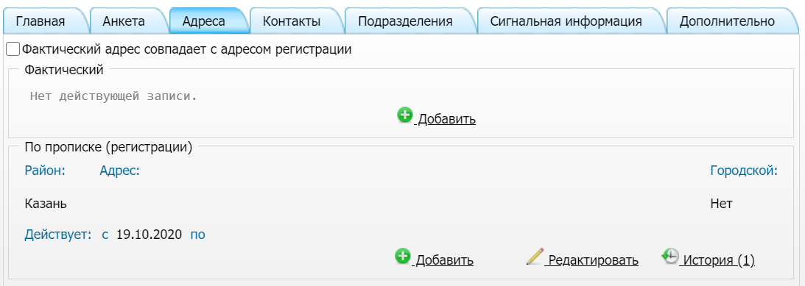

Рисунок 21 Вкладка Адреса формы редактирования контрагента (физического лица)

Таблица 45 Поля вкладки Адреса формы редактирования контрагента

|  |  |  |
| --- | --- | --- |
| Наименование | Описание | Пояснение |
| Фактический адрес совпадает с адресом регистрации | Признак совпадения адресов регистрации и проживания контрагента | Установить флаг по параметру, если адрес регистрации контрагента совпадает с адресом его фактического проживания. Если адреса не совпадают, то флаг по параметру следует снять. При этом отобразится блок "По прописке (регистрации)" для ввода адреса регистрации контрагента |
| **Фактический/ По прописке:** |  | Перечни адресов проживания и регистрации контрагента. Для добавления нового адреса использовать кнопку "Добавить", для редактирования - кнопку "Редактировать". Ниже указаны поля, которые предлагается заполнять при добавлении одного адреса. Поля для ввода обоих адресов одинаковы. После заполнения полей нажать на кнопку "ОК" |
| Основной | Признак основного адреса | Установить флаг по параметру, если адрес является основным адресом контрагента |
| Фактический | Признак фактического адреса проживания контрагента | Установить флаг по параметру, если адрес является адресом фактического проживания контрагента |
| Регистрации | Признак адреса регистрации контрагента | Установить флаг по параметру, если адрес является адресом регистрации (прописки) контрагента |
| Район | Район проживания/прописки контрагента | Выбрать район с помощью кнопки  _scroll_external/attachments/tri-tochki-3fa46517749fa54e05638af5f316b14b03b17fad58dc144531922adff8ddea31.jpg  . Откроется окно "Районы", в котором следует установить флаг напротив подходящего значения и нажать на кнопку "Оk" |
| Адрес | Адрес проживания/прописки контрагента | Выбрать адрес с помощью кнопки  _scroll_external/attachments/tri-tochki-3fa46517749fa54e05638af5f316b14b03b17fad58dc144531922adff8ddea31.jpg  . Откроется окно "Географические понятия", в котором следует нажать на наименование подходящего адресного объекта. Выбранное значение автоматически загрузится в поле "Адрес" |
| Дом | Номер дома, в котором проживает/прописан контрагент | Ввести номер дома вручную |
| Литера дома | Литера дома, в котором проживает/прописан контрагент | Ввести литеру дома вручную |
| Корпус | Номер корпуса, в котором проживает/прописан контрагент | Ввести номер корпуса вручную |
| Квартира | Номер квартиры, в которой проживает/прописан контрагент | Ввести номер квартиры вручную |
| Литера квартиры | Литера квартиры, в которой проживает/прописан контрагент | Ввести литеру квартиры вручную |
| Строение | Номер строения, в котором проживает/прописан контрагент | Ввести номер строения вручную |
| Индекс | Почтовый индекс контрагента | Ввести индекс вручную |
| Ввести вручную для пациентов из других регионов | Адрес проживания контрагента из другого региона | Ввести адресные данные вручную. Поле заполняется в случае, если контрагент проживает/прописан в другом регионе |
| Городской житель | Признак городского жителя | Установить флаг по параметру, если контрагент является городским жителем |
| Действует с ... по | Период действия адресных данных контрагента | Выбрать даты начала и окончания действия из календаря с помощью кнопки _scroll_external/attachments/image2020-10-13_10-8-0-c05d161ac00befcc3a5959ac33fe6b1c01fb2780cf810910b0badc5e7dd2344c.png |

Вкладка Контакты

* Вкладка "Контакты" предназначена для ввода контактных данных физического лица. Вид вкладки показан на рисунке ниже.
* 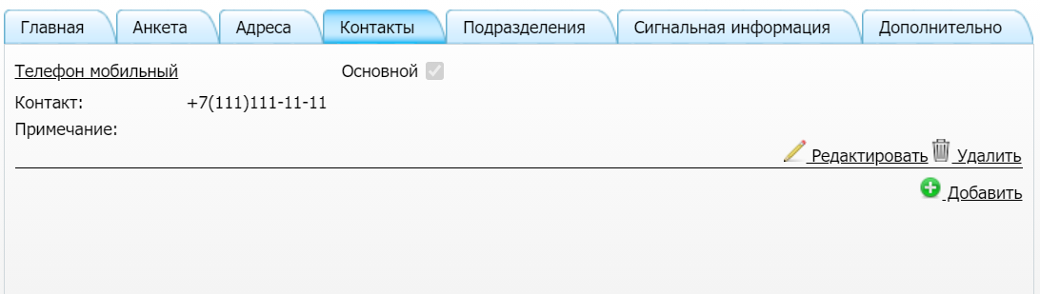

Рисунок 22 Вкладка Контакты формы редактирования контрагента (физического лица)

* Для добавления нового контакта контрагента использовать кнопку "Добавить". Для редактирования контакта использовать кнопку "Редактировать", для удаления контакта - кнопку "Удалить". В таблице ниже указаны поля, которые предлагается заполнять при добавлении одного контакта. После заполнения полей нажать на кнопку "ОК".

Таблица 46 Поля вкладки Контакты формы редактирования контрагента

|  |  |  |  |
| --- | --- | --- | --- |
| Наименование | Описание | Обязательность | Пояснение |
| Тип контакта | Тип контакта контрагента | _scroll_external/icons/check-c2bfad53a9c939a40dfa558cd8c2e94c5c3a6cdad6befa232c8094c8e0e7911b.svg | Выбрать тип контакта из выпадающего списка с помощью кнопки _scroll_external/attachments/worddav8f43cf29672835c267d3e68d8d9ac545-d3e62646be138395196cf082d60ed6ab8d8d90f2b0ea9af84166dc51fc8077c7.png |
| Контакт | Контакт контрагента | _scroll_external/icons/check-c2bfad53a9c939a40dfa558cd8c2e94c5c3a6cdad6befa232c8094c8e0e7911b.svg | Ввести контакт вручную. Поле становится обязательным для заполнения в случае, если выбрано значение в поле "Тип контакта" |
| Примечание | Дополнительная информация по контакту |  | Ввести при необходимости дополнительную информацию по контакту |
| Основной | Признак основного контакта |  | Установить флаг по параметру, если контакт является основным. Основной контакт используется для рассылки уведомлений |

Вкладка Сигнальная информация

* Вкладка "Сигнальная информация" предназначена для хранения информации об аллергологическом анамнезе, вредных факторах, сопутствующих заболеваниях, противопоказаниях и проведенных прививках контрагента.
* 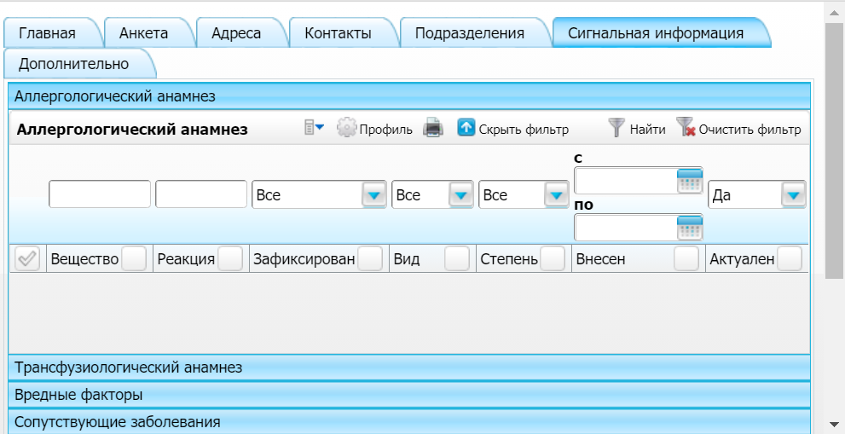

Рисунок 23 Вкладка Сигнальная информация формы редактирования контрагента (физического лица)

Вкладка Дополнительно

* Вкладка "Дополнительно" предназначена для ввода дополнительной информации о физическом лице. Вид вкладки показан на рисунке ниже.
* 

Рисунок 24 Вкладка Дополнительно формы редактирования контрагента (физического лица)

* Нажмите на кнопку "OK" для сохранения внесенных изменений.

## Редактирование юридического лица компонент Учёт контрагентов

Для редактирования контрагента типа "Юридическое лицо":

* Откройте реестр контрагентов с помощью пункта главного меню "Словари" → "Контрагенты" → "Контрагенты юр. лица".
* Выберите в левом блоке каталог, в котором хранится искомый контрагент.
* Выберите в правом блоке редактируемого контрагента.
* Нажмите на кнопку _scroll_external/attachments/image2020-10-19_12-25-34-fb28b8ae22776860e8c04a6cd1e267eafcd97da4b8c604011e413d796eae379b.png и выбрать пункт "Редактировать" контекстного меню. Откроется окно "Редактирование контрагента".

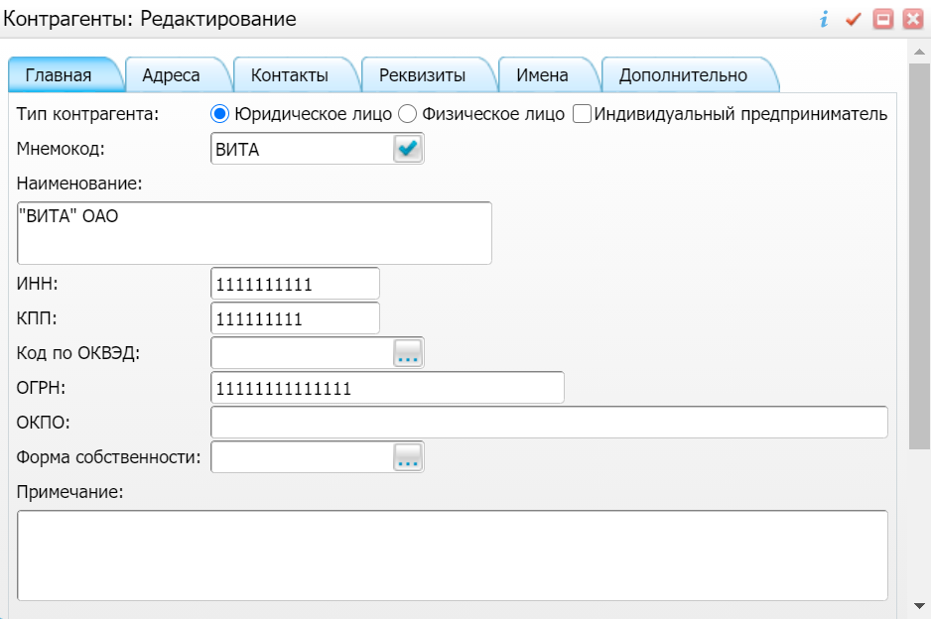

* Отредактируйте необходимые поля формы "Редактирование контрагента". Все поля формы распределены по вкладкам.

Вкладка Главная

Вкладка "Главная" предназначена для ввода первичной информации о юридическом лице. Вид вкладки показан на рисунке выше.

Таблица 47 Поля вкладки Главная формы редактирования контрагента

|  |  |  |  |
| --- | --- | --- | --- |
| Наименование | Описание | Обязательность | Пояснение |
| Индивидуальный предприниматель | Признак индивидуального предпринимателя |  | Установить флаг по параметру в случае, если юридическое лицо является частным предпринимателем |
| Мнемокод | Мнемокод контрагента | _scroll_external/icons/check-c2bfad53a9c939a40dfa558cd8c2e94c5c3a6cdad6befa232c8094c8e0e7911b.svg | Автоматически генерируется мнемокод контрагента. При необходимости можно изменить вручную или сгенерировать новый с помощью кнопки _scroll_external/attachments/image2020-10-19_9-42-50-5794b8826da408cb9369ce64522e679d42a0c63750344ecccf95c2ace6f7e866.png |
| Наименование | Наименование контрагента | _scroll_external/icons/check-c2bfad53a9c939a40dfa558cd8c2e94c5c3a6cdad6befa232c8094c8e0e7911b.svg | Ввести вручную полное наименование контрагента |
| ИНН | ИНН контрагента |  | Ввести вручную ИНН контрагента |
| КПП | КПП контрагента |  | Ввести вручную КПП контрагента |
| Код по ОКВЭД | Код ОКВЭД контрагента |  | Выбрать вид деятельности контрагента с помощью кнопки _scroll_external/attachments/tri-tochki-39012e24dd5c60a3dbfade7eee9be934a80f3805ad80fdb6abe8af5509926b37.jpg. Откроется окно "ОКВЭД", в котором следует установить флаг напротив подходящего значения и нажать на кнопку "Оk" |
| ОГРН | ОГРН контрагента |  | Ввести вручную ОГРН контрагента |
| ОКПО | ОКПО контрагента |  | Ввести вручную ОКПО контрагента |
| Форма собственности | Форма собственности контрагента |  | Выбрать форму собственности с помощью кнопки _scroll_external/attachments/tri-tochki-39012e24dd5c60a3dbfade7eee9be934a80f3805ad80fdb6abe8af5509926b37.jpg. Откроется окно "Классификатор форм собственности", в котором следует установить флаг напротив подходящего значения и нажать на кнопку "Оk" |
| Примечание | Дополнительная информация |  | Ввести примечание при необходимости |

Вкладка Адреса

* Вкладка "Адреса" предназначена для ввода адресных данных юридического лица. Вид вкладки показан на рисунке ниже.
* 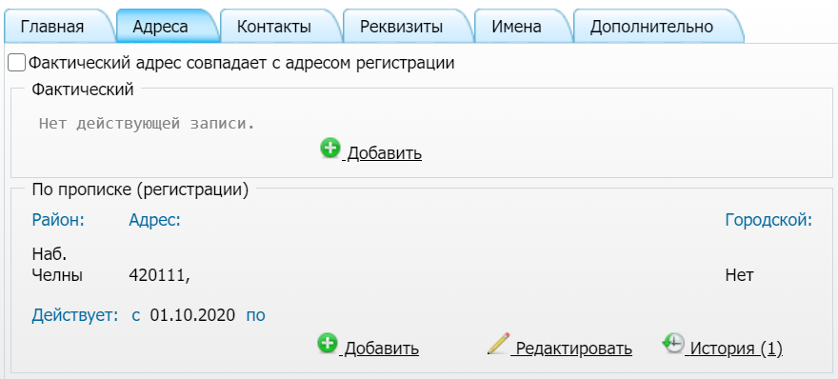

Таблица 48 Поля вкладки Адреса формы редактированияконтрагента

|  |  |  |
| --- | --- | --- |
| Наименование | Описание | Пояснение |
| Фактический адрес совпадает с адресом регистрации |  | Установить флаг по параметру, если юридический адрес контрагента совпадает с его фактическим адресом. Если адреса не совпадают, то флаг по параметру следует снять. При этом отобразится блок "По прописке (регистрации)" для ввода юридического адреса контрагента |
| **Фактический/ По прописке (регистрации):** |  | Перечни юридического и фактического адресов контрагента. Для добавления нового адреса использовать кнопку "Добавить", для редактирования - кнопку "Редактировать". Ниже указаны поля, которые предлагается заполнять при добавлении одного адреса. Поля для ввода обоих адресов одинаковы. После заполнения полей нажать на кнопку "ОК" |
| Основной | Признак основного адреса | Установить флаг по параметру, если адрес является основным адресом контрагента |
| Фактический | Признак фактического адреса контрагента | Установить флаг по параметру, если адрес является адресом фактического расположения контрагента |
| Регистрации | Признак юридического адреса контрагента | Установить флаг по параметру, если адрес является юридическим адресом (адресом регистрации) контрагента |
| Район | Район регистрации/расположения контрагента | Выбрать район с помощью кнопки _scroll_external/attachments/tri-tochki-39012e24dd5c60a3dbfade7eee9be934a80f3805ad80fdb6abe8af5509926b37.jpg. Откроется окно "Районы", в котором следует установить флаг напротив подходящего значения и нажать на кнопку "Оk" |
| Адрес | Адрес регистрации/расположения контрагента | Выбрать адрес с помощью кнопки _scroll_external/attachments/tri-tochki-39012e24dd5c60a3dbfade7eee9be934a80f3805ad80fdb6abe8af5509926b37.jpg. Откроется окно "Географические понятия", в котором следует нажать на наименование подходящего адресного объекта. Выбранное значение автоматически загрузится в поле "Адрес" |
| Дом | Номер дома, в котором зарегистрирован/размещен контрагент | Ввести номер дома вручную |
| Литера дома | Литера дома, в котором зарегистрирован/размещен контрагент | Ввести литеру дома вручную |
| Корпус | Номер корпуса, в котором зарегистрирован/размещен контрагент | Ввести номер корпуса вручную |
| Квартира | Номер квартиры, в которой зарегистрирован/размещен контрагент | Ввести номер квартиры вручную |
| Литера квартиры | Литера квартиры, в которой зарегистрирован/размещен контрагент | Ввести литеру квартиры вручную |
| Строение | Номер строения, в котором зарегистрирован/размещен контрагент | Ввести номер строения вручную |
| Индекс | Почтовый индекс контрагента | Ввести индекс вручную |
| Ввести вручную адрес контрагента | Адрес регистрации/размещения контрагента из другого региона | Ввести адресные данные вручную. Поле заполняется в случае, если контрагент зарегистрирован/находится в другом регионе |
| Действует с ... по | Период действия адресных данных контрагента | Указать даты начала и окончания действия адресных данных с помощью кнопки _scroll_external/attachments/image2020-10-13_10-8-0-d31f5fb8a7966f92f203e4b222a21dbf9f038f93f3129af7889d6049cdd83f10.png |

Вкладка Контакты

* Вкладка "Контакты" предназначена для ввода контактных данных юридического лица. Вид вкладки показан на рисунке ниже.
* 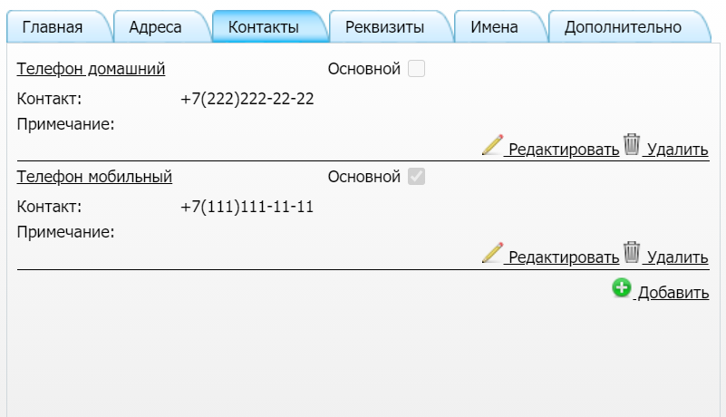
* Для добавления нового контакта контрагента использовать кнопку "Добавить". В таблице ниже указаны поля, которые предлагается заполнять при добавлении одного контакта. После заполнения полей нажать на кнопку "ОК".
* Для редактирования контакта использовать кнопку "Редактировать", для удаления контакта - кнопку "Удалить".

Таблица 49 Поля вкладки Контакты формы редактирования онтрагента

|  |  |  |  |
| --- | --- | --- | --- |
| Наименование | Описание | Обязательность | Пояснение |
| Тип контакта | Тип контакта контрагента | _scroll_external/icons/check-c2bfad53a9c939a40dfa558cd8c2e94c5c3a6cdad6befa232c8094c8e0e7911b.svg | Выбрать тип контакта из выпадающего списка с помощью кнопки _scroll_external/attachments/worddav8f43cf29672835c267d3e68d8d9ac545-a7a8525000655bb0104ce4d61476fc84af27b988d438a35f091c4154bf6d14b2.png |
| Контакт | Контакт контрагента | _scroll_external/icons/check-c2bfad53a9c939a40dfa558cd8c2e94c5c3a6cdad6befa232c8094c8e0e7911b.svg | Ввести контакт вручную. Поле становится обязательным для заполнения в случае, если выбрано значение в поле "Тип контакта" |
| Примечание | Дополнительная информация по контакту |  | Ввести при необходимости дополнительную информацию по контакту |
| Основной | Признак основного контакта |  | Установить флаг по параметру, если контакт является основным. Основной контакт используется для рассылки уведомлений |

Вкладка Реквизиты

* Вкладка "Реквизиты" предназначена для ввода банковских реквизитов юридического лица. Вид вкладки показан на рисунке ниже.
* 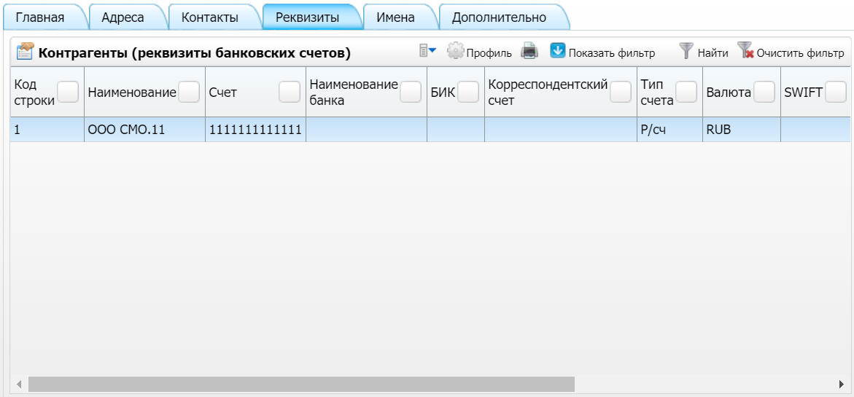
* Для добавления новых реквизитов контрагента использовать пункт "Добавить" контекстного меню. В таблице ниже указаны поля, которые предлагается заполнять при добавлении одной записи о реквизитах. После заполнения полей нажать на кнопку "ОК".
* Для редактирования записи о реквизитах контрагента использовать пункт "Редактировать" контекстного меню, для удаления записи о реквизитах - пункт "Удалить".

Таблица 50 Поля вкладки Реквизиты формы редактирования контрагента

|  |  |  |
| --- | --- | --- |
| Наименование | Описание | Пояснение |
| **Реквизиты:** |  | Группа полей для ввода реквизитов плательщика/получателя |
| Код строки | Код строки с реквизитами контрагента | Код генерируется автоматически. При необходимости код можно изменить вручную или сгенерировать новый с помощью кнопки _scroll_external/attachments/image2020-10-19_15-58-32-9b8cfd31daecddc7b105732bc80531982f7584b0ef85f3bba03b15fd59438dcb.png |
| Наименование | Наименование плательщика/получателя | Автоматически загружается наименование контрагента. При необходимости наименование можно изменить вручную |
| Счет | Номер банковского счета плательщика/получателя | Ввести номер счета вручную |
| Валюта счета | Валюта банковского счета плательщика/получателя | Выбрать валюту с помощью кнопки _scroll_external/attachments/tri-tochki-39012e24dd5c60a3dbfade7eee9be934a80f3805ad80fdb6abe8af5509926b37.jpg. Откроется окно "Наименования и курсы валют", в котором следует установить флаг напротив подходящего значения и нажать на кнопку "Оk" |
| Тип счет | Тип банковского счета плательщика/получателя | Выбрать тип счета с помощью кнопки _scroll_external/attachments/tri-tochki-39012e24dd5c60a3dbfade7eee9be934a80f3805ad80fdb6abe8af5509926b37.jpg. Откроется окно "Тип банковских счетов", в котором следует установить флаг напротив подходящего значения и нажать на кнопку "Оk" |
| Номер кредитной карточки | Номер кредитной карты плательщика/получателя | Ввести вручную номер кредитной карты |
| Счет открыт | Дата открытия банковского счета плательщика/получателя | Выбрать дату открытия счета из календаря с помощью кнопки _scroll_external/attachments/image2020-10-13_10-8-0-d31f5fb8a7966f92f203e4b222a21dbf9f038f93f3129af7889d6049cdd83f10.png |
| закрыт | Дата закрытия банковского счета плательщика/получателя | Выбрать дату закрытия счета из календаря с помощью кнопки _scroll_external/attachments/image2020-10-13_10-8-0-d31f5fb8a7966f92f203e4b222a21dbf9f038f93f3129af7889d6049cdd83f10.png |
| Доступен в учёте | Признак доступности реквизитов контрагента при выставлении счетов на оплату | Установить флаг по параметру, если указанные выше реквизиты могут использоваться при выставлении счетов на оплату в модуле "Учет договоров" |
| **Банк:** |  | Группа полей для ввода данных о банке плательщика/получателя. Банк либо выбирается из справочника банковских учреждений, либо вводится вручную |
| Банковское учреждение | Банк плательщика/получателя | Выбрать банк с помощью кнопки _scroll_external/attachments/tri-tochki-39012e24dd5c60a3dbfade7eee9be934a80f3805ad80fdb6abe8af5509926b37.jpg. Откроется окно "Банковские учреждения", в котором следует установить флаг напротив подходящего значения и нажать на кнопку "Оk". Если банк выбран, то все расположенные ниже поля недоступны для заполнения |
| Наименование | Наименование банка плательщика/получателя | Ввести вручную наименование банка. Поле недоступно для заполнения в случае, если банк выбран из справочника "Банковские учреждения" |
| БИК | БИК банка плательщика/получателя | Ввести вручную БИК банка. Поле недоступно для заполнения в случае, если банк выбран из справочника "Банковские учреждения" |
| Корреспондентский счет | Корреспондентский счет банка плательщика/получателя | Ввести вручную номер корреспондентского счета. Поле недоступно для заполнения в случае, если банк выбран из справочника "Банковские учреждения" |
| SWIFT | SWIFT-код филиала банка плательщика/получателя | Ввести вручную SWIFT-код. Поле недоступно для заполнения в случае, если банк выбран из справочника "Банковские учреждения" |

Вкладка Подразделения

* Вкладка "Подразделения" предназначена для ввода данных о подразделениях (филиалах) юридического лица. Вид вкладки показан на рисунке ниже.
* 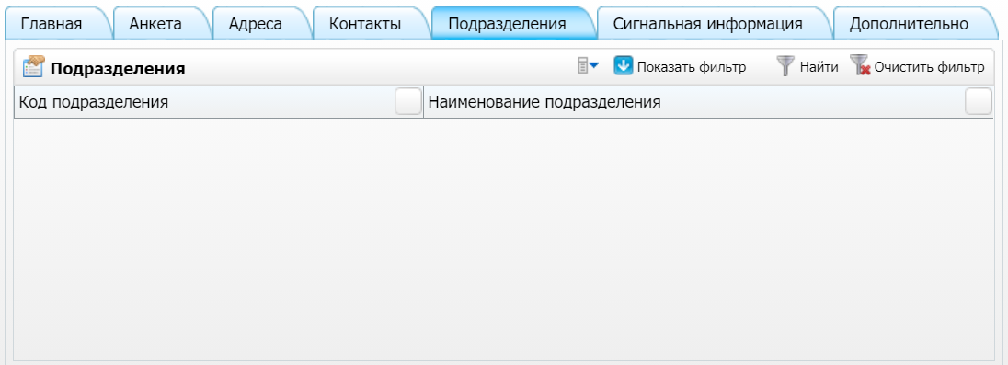

Таблица 51 Поля вкладки Подразделения формы редактированияконтрагенат

|  |  |  |  |
| --- | --- | --- | --- |
| Наименование | Описание | Обязательность | Пояснение |
| Код | Код подразделения | _scroll_external/icons/check-c2bfad53a9c939a40dfa558cd8c2e94c5c3a6cdad6befa232c8094c8e0e7911b.svg | Ввести вручную код подразделения |
| Наименование | Наименование подразделения | _scroll_external/icons/check-c2bfad53a9c939a40dfa558cd8c2e94c5c3a6cdad6befa232c8094c8e0e7911b.svg | Ввести вручную наименование подразделения |
| Действует с | Дата начала действия записи о подразделении (филиале) контрагента | _scroll_external/icons/check-c2bfad53a9c939a40dfa558cd8c2e94c5c3a6cdad6befa232c8094c8e0e7911b.svg | Выбрать дату начала действия из календаря с помощью кнопки _scroll_external/attachments/image2020-10-13_10-8-0-d31f5fb8a7966f92f203e4b222a21dbf9f038f93f3129af7889d6049cdd83f10.png |
| Действует по | Дата окончания действия записи о подразделении (филиале) контрагента |  | Выбрать дату окончания действия из календаря с помощью кнопки _scroll_external/attachments/image2020-10-13_10-8-0-d31f5fb8a7966f92f203e4b222a21dbf9f038f93f3129af7889d6049cdd83f10.png |

Вкладка Имена

* Вкладка "Имена" предназначена для ввода наименования контрагента в различных падежах. Данная информация необходима для корректного склонения наименования контрагента в таких документах, как "Договор на оказание платных услуг, "Информированное согласие пациента" и др. Вид вкладки показан на рисунке ниже.
* 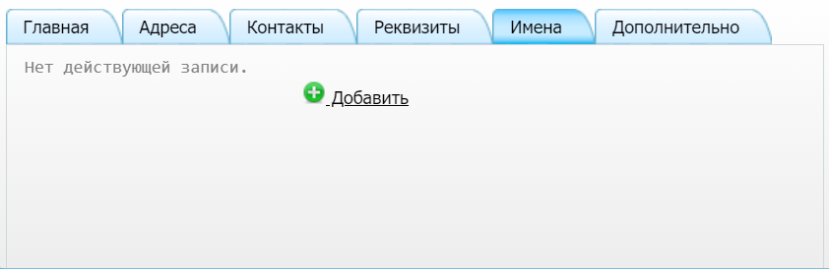
* Для добавления новой записи о склонении наименования контрагента использовать кнопку "Добавить". В таблице ниже указаны поля, которые предлагается заполнять при добавлении одной записи. После заполнения полей нажать на кнопку "ОК".
* Для редактирования записи о склонении наименования контрагента использовать пункт "Редактировать".

Таблица 52 Поля вкладки Имена формы редактирования контрагента

|  |  |  |
| --- | --- | --- |
| Наименование | Описание | Пояснение |
| Именительный | Наименование контрагента в именительном падеже | Ввести вручную наименование в именительном падеже |
| Родительный | Наименование контрагента в родительном падеже | Ввести вручную наименование в родительном падеже |
| Дательный | Наименование контрагента в дательном падеже | Ввести вручную наименование в дательном падеже |
| Винительный | Наименование контрагента в винительном падеже | Ввести вручную наименование в винительном падеже |
| Творительный | Наименование контрагента в творительном падеже | Ввести вручную наименование в творительном падеже |
| Действует с ... по | Период действия данных о склонении наименования контрагента | Выбрать даты начала и окончания действия из календаря с помощью кнопки _scroll_external/attachments/image2020-10-13_10-8-0-d31f5fb8a7966f92f203e4b222a21dbf9f038f93f3129af7889d6049cdd83f10.png |

Вкладка Дополнительно

* Вкладка "Дополнительно" предназначена для ввода дополнительной информации о юридическом лице. Вид вкладки показан на рисунке ниже.
* 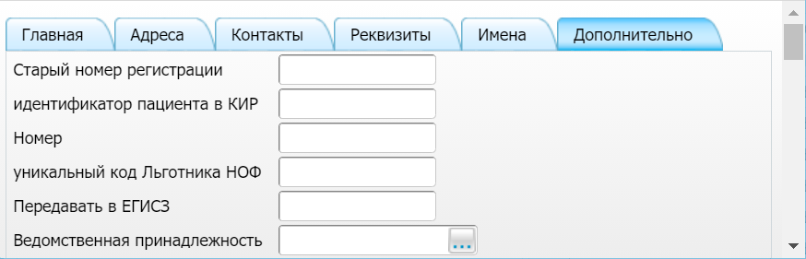
* Нажмите на кнопку "OK" для сохранения внесенных изменений.

## Перемещение контрагента компонент Учёт контрагентов

Для перемещения контрагента в другой каталог:

* Откройте реестр контрагентов, воспользовавшись пунктом главного меню "Словари" → "Контрагенты" → "Контрагенты".
* Выберите требуемый каталог и найти в нем перемещаемого контрагента.
* Нажмите на кнопку _scroll_external/other/image2020-10-16_11-6-2-ee1d6cf19b15cf91d467dc7e78b6ddcb21e81c527a212de4023e0556905e9ab7.png и выбрать пункт "Переместить" контекстного меню. Откроется окно выбора каталога.

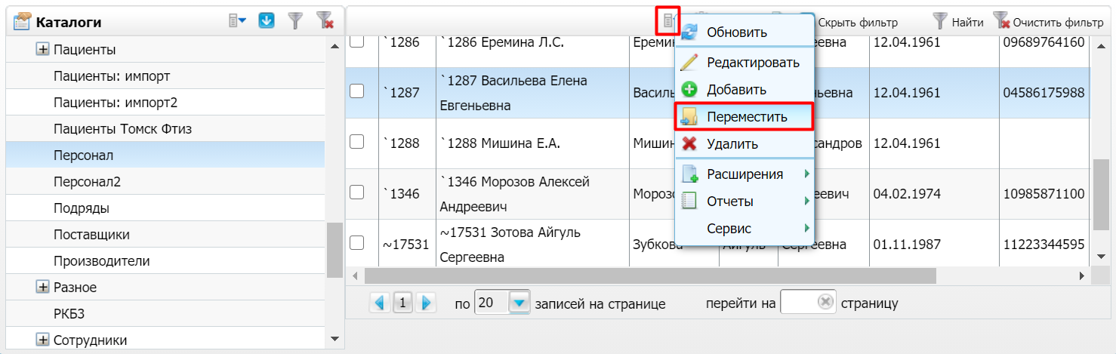

* Выберите в открывшемся окне каталог, в который перемещается контрагент.

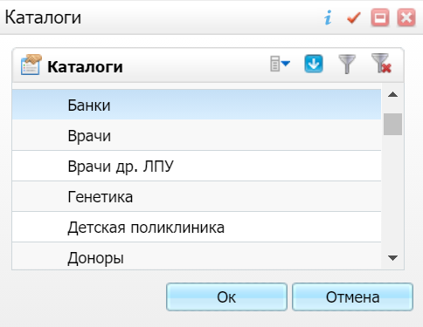

Рисунок 25 Окно выбора каталога для перемещения контрагента

* Нажмите кнопку "Ok" для перемещения выбранного контрагента.